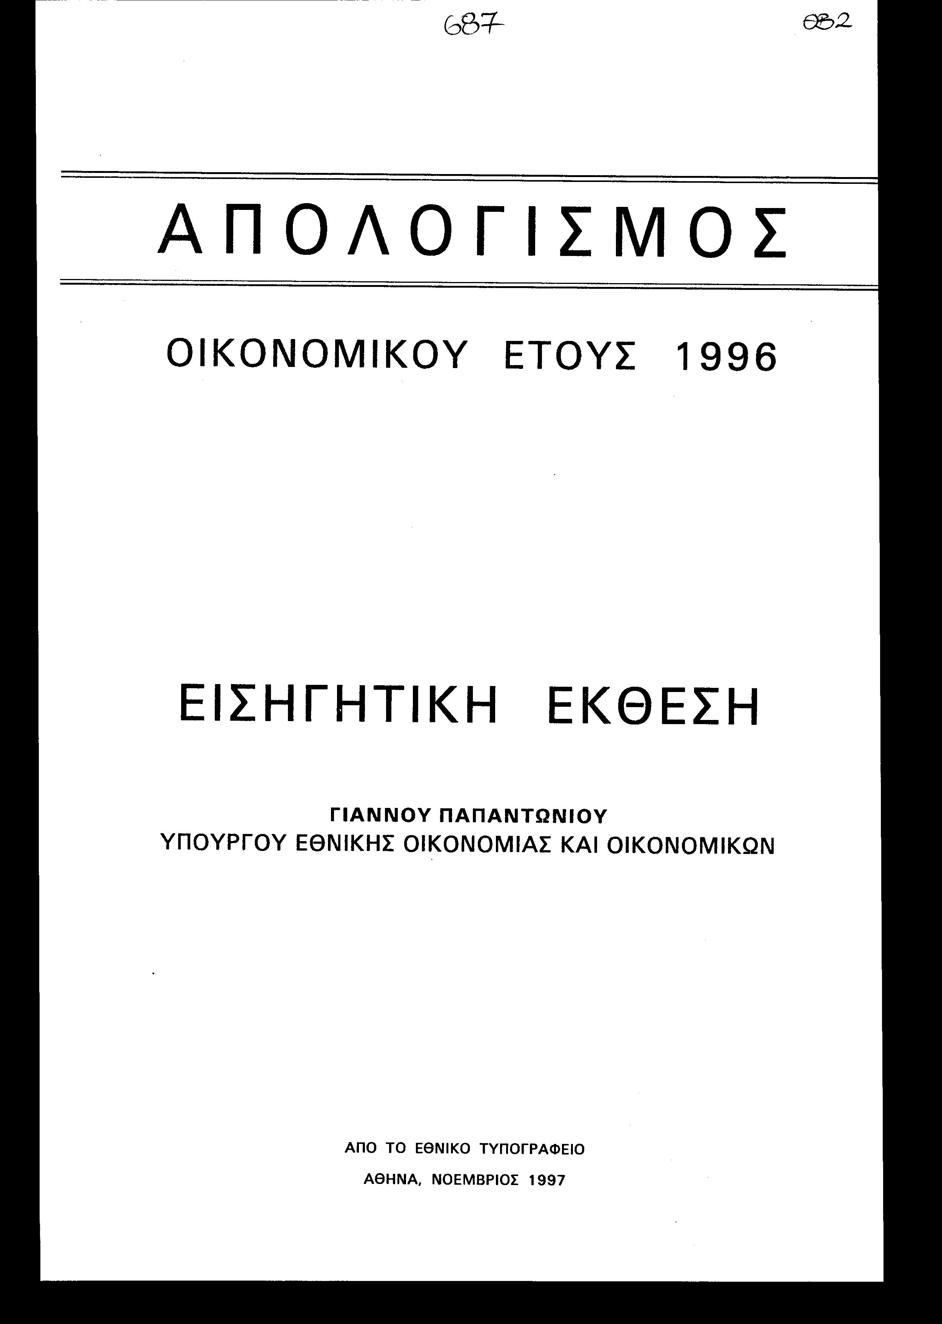

Εισηγητική Έκθεση Για τον Απολογισμό του Κράτους οικονομικού έτους 1996.
Προς τη Βουλή των Ελλήνων
Κυρίες και Κύριοι Βουλευτές
Έχω την τιμή να καταθέσω για κύρωση τον Απολογισμό του Κράτους για το οικονομικό έτος 1996, σύμφωνα με το Σύνταγμα και τον Κανονισμό της Βουλής.
Ο Απολογισμός καταρτίστηκε από το Γενικό Λογιστήριο του Κράτους με βάση τις καταστάσεις της γενικής Ληψοδοσίας των Δημοσίων Οικονομικών Υπηρεσιών, μετά από προκαταρκτική συμφωνία με το Ελεγκτικό Συνέδριο, τους Απολογισμούς των Υπουργείων και των περιφερειακών Διοικήσεων και εμφανίζει τα αποτελέσματα της εκτέλεσης του Προϋπολογισμού των Εσόδων και των Εξόδων του Κράτους για το οικονομικό έτος 1996.
Ο Απολογισμός του οικονομικού έτους 1996 περιέχει:
Α) Σε ό,τι αφορά τα Έσοδα: την πρόβλεψη του Προϋπολογισμού, τα Έσοδα που βεβαιώθηκαν, τα Έσοδα που διαγράφτηκαν, το υπόλοιπο των Εσόδων που βεβαιώθηκαν μετά την αφαίρεση όσων διαγράφτηκαν, τα Έσοδα που εισπράχτηκαν και το εισπρακτέο υπόλοιπο -Πίνακας 1 -.
Β) Σε ό,τι αφορά τα Έξοδα: τις πιστώσεις που χορηγήθηκαν (τακτικού Προϋπολογισμού Υπουργείων, τακτικού Προϋπολογισμού περιφερειακών Διοικήσεων και Προϋπολογισμού Δημοσίων Επενδύσεων), τις πιστώσεις που αναλήφθηκαν, τις πληρωμές (από τον τακτικό Προϋπολογισμό των Υπουργείων, από τον τακτικό Προϋπολογισμό των περιφερειακών Διοικήσεων και από τον Προϋπολογισμό των Δημοσίων Επενδύσεων), τις αδιάθετες πιστώσεις (από τον τακτικό Προϋπολογισμό των Υπουργείων, από τον τακτικό Προϋπολογισμό των περιφερειακών Διοικήσεων και από τον Προϋπολογισμό των Δημοσίων Επενδύσεων), -Πίνακας 2-.
Πίνακας 1 ΕΣΟΔΑ (σε δρχ.)
Πρόβλεψη του Προϋπολογισμού .......................................... 14.578.300.000.000
Έσοδα που βεβαιώθηκαν ................................................. 22.292.643.722.184
Έσοδα που διαγράφτηκαν ................................................ 95.762.529.531
Υπόλοιπο εσόδων που βεβαιώθηκαν ....................................... 22.196.881.192.653
Έσοδα που εισπράχτηκαν ................................................ 20.886.463.753.123
Εισπρακτέο υπόλοιπο .................................................... 1.310.417.439.530
Πίνακας 2 ΕΞΟΔΑ (σε δρχ.)
Α' Πιστώσεις που χορηγήθηκαν (όπως τελικά διαμορφώθηκαν)
α) Τακτικού Προϋπολογισμού Υπουργείων ......... 18.978.790.340.000
β) Τακτικού Προϋπολογισμού περιφερειακών Διοικήσεων ........................................ 813.803.367.000 19.792.593.707.000
γ) Δημοσίων Επενδύσεων ................................................ 1.094.810.151.000
ΣύνολοΑ ........................... 20.887.403.858.000
ΕΞΟΔΑ (σε δρχ.)
Β' Πιστώσεις που αναλήφθηκαν (Έξοδα που πληρώθηκαν)
α) Από τακτικό Προϋπολογισμό Υπουργείων ....... 18.977.854.654.540
β) Από τακτικό Προϋπολογισμό περιφερειακών Διοικήσεων ......................................... 813.798.934.017
19.791.653.588.557 γ) Από Δημόσιες Επενδύσεις ..................... 1.094.810.068.865
ΣύνολοΒ ....................... 20.886.463.657.422
Γ' Αδιάθετες πιστώσεις
α) Από τακτικό Προϋπολογισμό Υπουργείων ....... 953.685.460
β) Από τακτικό Προϋπολογισμό περιφερειακών Διοικήσεων ......................................... 4.432.983
940.118.443 γ) Από Δημόσιες Επενδύσεις ..................... 82.135
ΣύνολοΓ ....................... 940.200.578
Από τα στοιχεία του Απολογισμού προκύπτει ότι η εκτέλεση του Προϋπολογισμού του οικονομικού έτους 1996 σε σύγκριση με το οικονομικό έτος 1995 σε γενικές κατηγορίες είναι η παρακάτω:
Συγκριτικός Πίνακας Εσόδων οικονομικών ετών 1996 και 1995 (σε εκατ. δρχ.).
Συγκριτικός Πίνακας Δαπανών οικονομικών ετών 1996 και 1995 (σε εκατ. δρχ.).
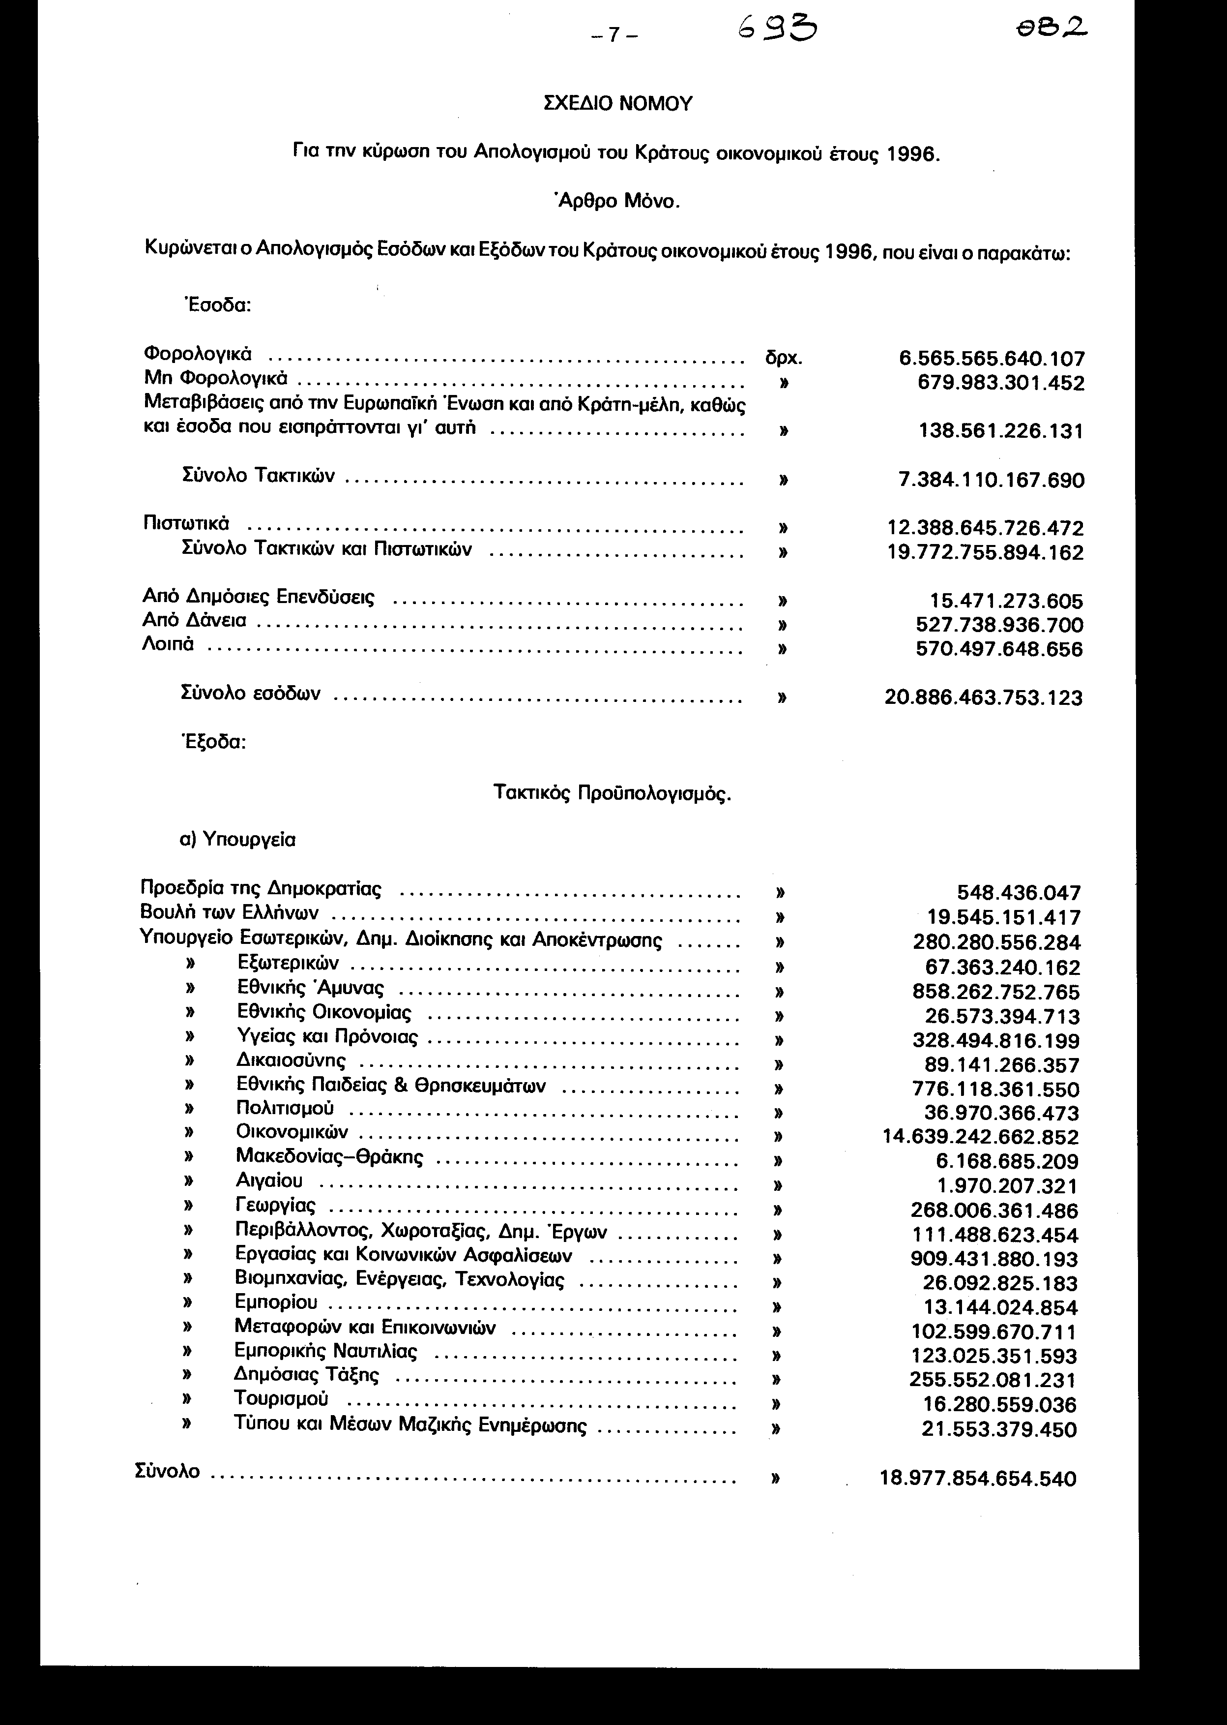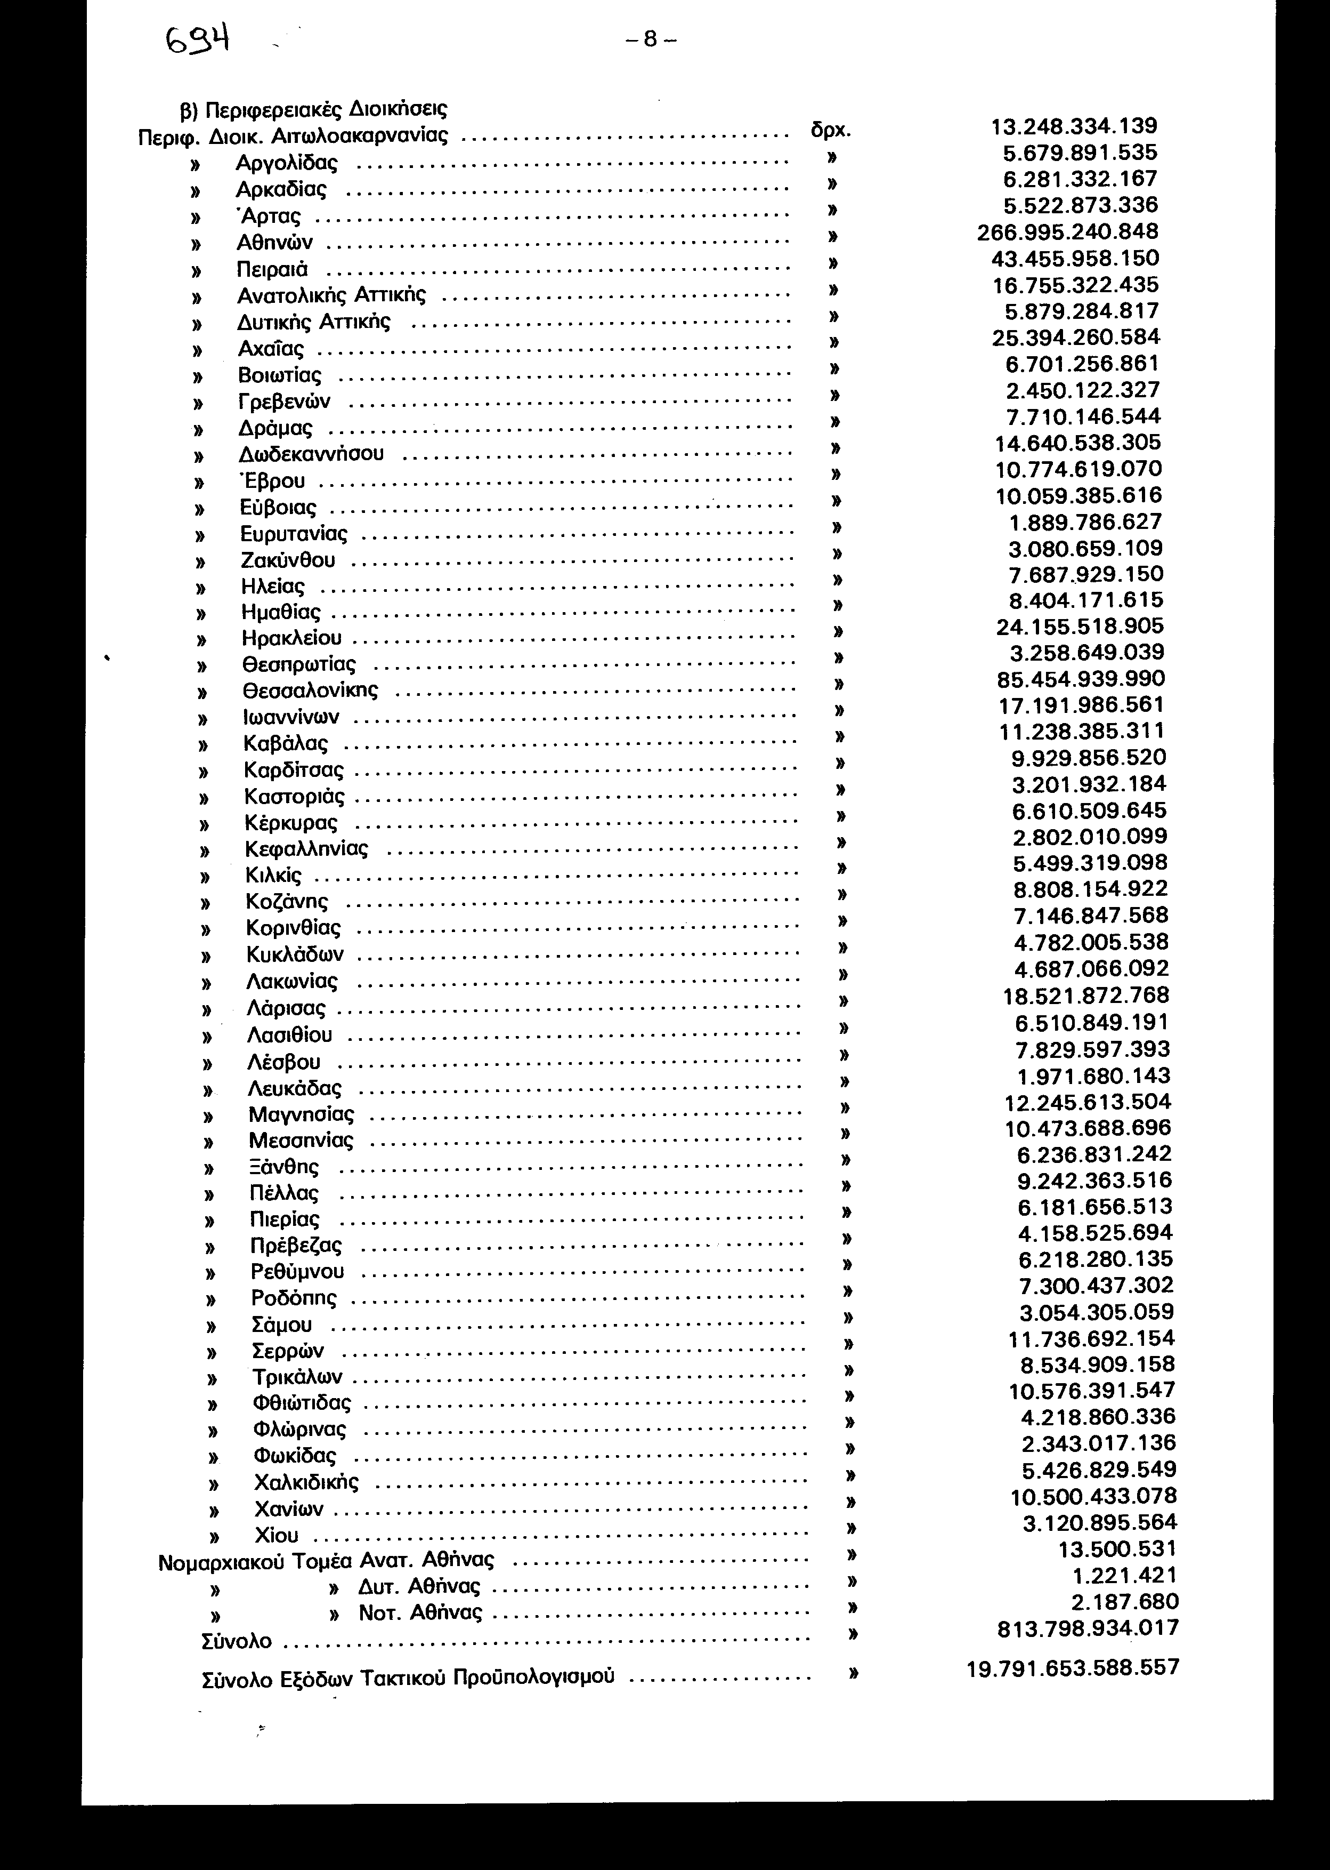
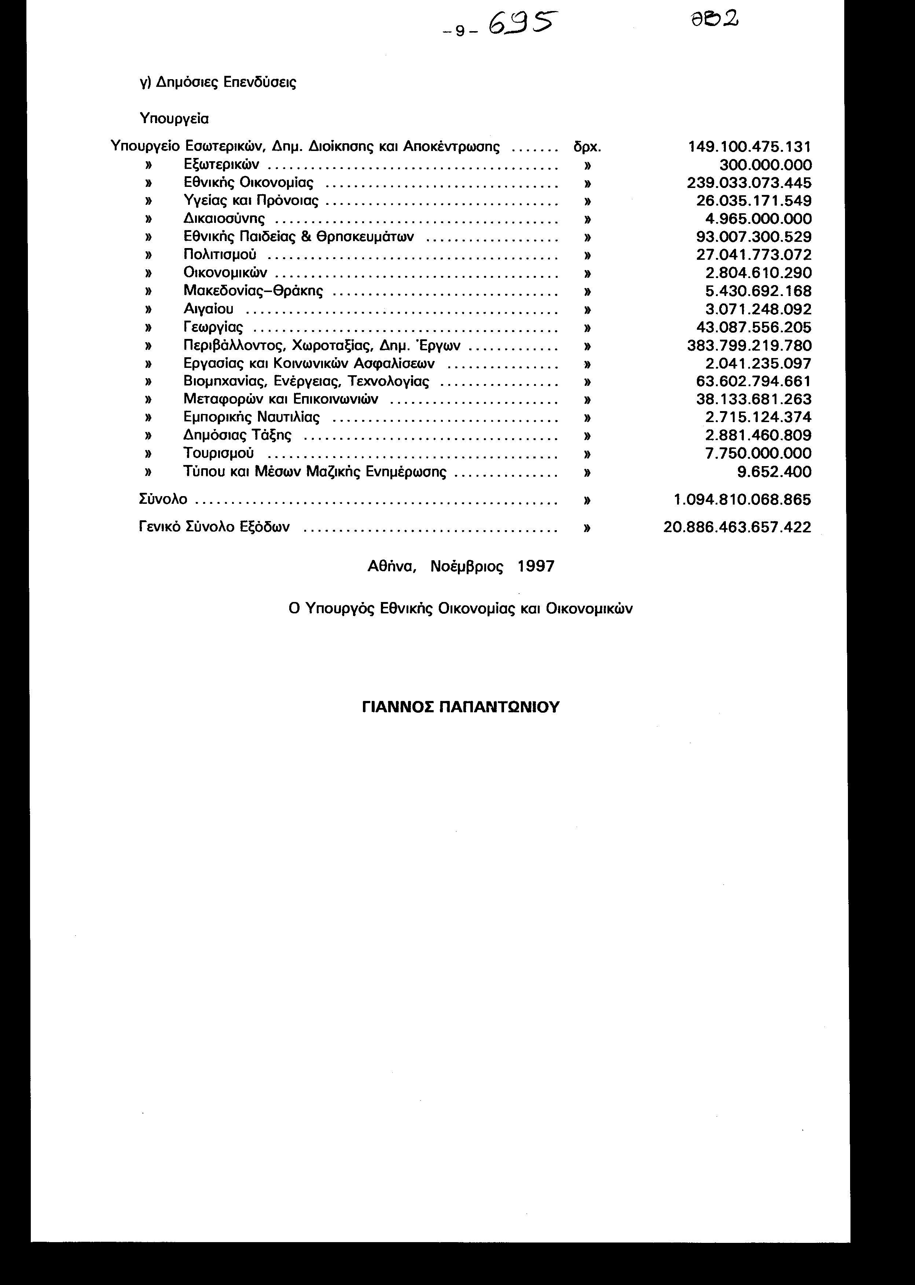
ΑΡΙΘ. ΦΓ. 11/20505
36η ΓΕΝΙΚΗ ΣΥΝΕΔΡΙΑΣΗ ΤΗΣ ΟΛΟΜΕΛΕΙΑΣ ΤΗΣ 10ης ΝΟΕΜΒΡΙΟΥ 1997
ΔΙΑΔΗΛΩΣΗ ΤΟΥ ΕΛΕΓΚΤΙΚΟΥ ΣΥΝΕΔΡΙΟΥ
Επί του απολογισμού των εσόδων και εξόδων του Κράτους οικονομικού έτους 1996 και του ισολογισμού της 31 ης Δεκεμβρίου
1996.
ΤΟ ΕΛΕΓΚΤΙΚΟ ΣΥΝΕΔΡΙΟ ΟΛΟΜΕΛΕΙΑ
Συνεδρίασε στο Κατάστημα του, στις 10 Νοεμβρίου 1997, με την εξής σύνθεση: Απόστολος Μπάτσος, Πρόεδρος, Σταύρο Μαρινόπουλος, Γεώργιος Κοκολάκης, Ηλίας Κουτρουμπής, Δημήτριος Μαυρουδέας, Γεώργιος Γεωργούλιας, Αντιπρόεδροι, Μιχαήλ Σπηλιωτακάρας, Αθανάσιος Μπαλκίζας, Κων/νος Ρίζος, Παντελής Κωσταράς, Κων/νος Αθανασίου, Μιχαήλ Ροδολάκης, Μιχαήλ Δημητρόπουλος, Σταύρος Λουκάκος, Γεώργιος - Σταύρος Κούρτης, Χρήστος Ντάκουρης, Ιωάννης Κωτσόπουλος, Παναγιά της Παρασκευόπουλος, Φώτιος Μπολόφης, Πολύκαρπος Βούλγαρης και Βασίλειος Χασαπογιάννης, Σύμβουλοι (ο Αντιπρόεδρο Πέτρος Δημητρακόπουλος και οι Σύμβουλοι Γεώργιος Σχοινιωτάκης και Χρήστος Χριστοφιλόπουλος απουσίασαν δικαιολογημένα), με την παρουσία του Γενικού Επιτρόπου της Επικρατείας Στυλιανού Χριστονάκη και του Γραμματέα Γεωργίου Πρεντουλή για ν' αποφανθεί επί του Απολογισμού των εσόδων και εξόδων του Κράτους του Οικονομικού έτους 1996 και του Ισολογισμού τη 31ης Δεκεμβρίου 1996,
Αφού θεώρησε
Τον Απολογισμό του οικονομικού έτους 1996 και τον Ισολογισμό του Κράτους της 31.12.1996, που διαβιβάστηκαν στο Ελεγκτικό Συνέδριο από τον Υπουργό των Οικονομικών (Γενικό Λογιστήριο του Κράτους) με το αριθ. 2071209/406/Β.0024 10.10.1997 έγγραφο.
Αφού Άκουσε
Το Γενικό Επίτροπο της Επικρατείας.
Αφού έλαβε υπόψη
Α) Τις διατάξεις των άρθρων: α) 41 του Οργανισμού του Ελεγκτικού Συνεδρίου (Π. Δ/γμα 774/1980) «περί κωδικοποιήσεως ενιαίον κείμενον των περί Ελεγκτικού Συνεδρίου ισχυουσών διατάξεων, υπό τον τίτλον Οργανισμός Ελεγκτικού Συνεδρίου» κ( 146 του Π. Δ/τος 1225/1981 «περί εκτελέσεως των περί Ελεγκτικού Συνεδρίου διατάξεων», β) 76 του Ν. 2362/1995 «περί Κώδικος Δημοσίου Λογιστικού», και γ) 98 παρ. 1 περ. β' του Συντάγματος.
Β) Την, από 31 Οκτωβρίου 1997, έκθεση της 7ης Διευθύνσεως του Ελεγκτικού Συνεδρίου, το, από 3 Νοεμβρίου 1997, Πρακτικό της 29ης Συνεδριάσεως του Α' Κλιμακίου, την 4/1997 πράξη του V Τμήματος αυτού και το από 10.11.1997 Πρακτικό τη Ολομελείας με τη διαλαμβανόμενη σ' αυτό επιφύλαξη.
Παρατήρησε
1. Επί των εσόδων του τακτικού προϋπολογισμού και ειδικότερα: 1.1. Επί των βεβαιωθέντων εσόδων.
Τα βεβαιωθέντα έσοδα μετά τις διαγραφές εσόδων, που ανήλθαν στο ποσό των 95.762.529.531 δραχμών, διαμορφώθηκα στο ποσό των 22.196.881.192.653 δραχμών και είναι περισσότερα από τα προϋπολογισθέντα (βεβ. 22.196.881.192.653 δρχ. προϋπ. 14.578.000.000.000 δρχ.) κατά 7.618.881.192.653 δραχμές ήτοι ποσοστό 52,26% έναντι 57%, 69,34%, 89,48% KC 77,41% των προηγούμενων οικονομικών ετών 1995, 1994, 1993 και 1992, αντίστοιχα.
Τα βεβαιωθέντα τακτικά έσοδα του τακτικού προϋπολογισμού αυξήθηκαν έναντι των προϋπολογισθέντων (προϋπ. 7.710.000.000.000 δρχ. - βεβ. 8.694.177.167.030δρχ.) κατά 984.177.167.030 δραχμές ήτοι κατά ποσοστό 12,76%. Η αύξηση αυτή προέρχεται από τους άμεσους φόρους κατά ποσό 322.686.212.099 δρχ. και ποσοστό 13,36%, από τους έμμεσους φόρου κατά 160.950.133.925 δρχ. και ποσοστό 3,65%, από τα λοιπά μη φορολογικά έσοδα κατά ποσό 569.265.568.322 δρχ. και ποσό στο 202,94% ενώ οι πρόσοδοι περιουσίας και επιχειρηματικής δράσης του κράτους παρουσίασαν μείωση κατά ποσ 5.309.179.383 δρχ. και ποσοστό 1,33% καθώς και οι μεταβιβάσεις από την Ευρωπαϊκή Ένωση και από Κράτη - Μέλη και έσοδα που εισπράττονται γι' αυτή, κατά ποσό 63.415.567.933 δρχ. και ποσοστό 31,40%.
Τα βεβαιωθέντα πιστωτικά έσοδα του τακτικού προϋπολογισμού αυξήθηκαν έναντι των προϋπολογισθέντων (βεβ.
Β.388.646.752.365 δρχ. -προϋπ. 5.633.000.000.000 δρχ.) κατά 6.755.646.752.365 δρχ., ήτοι κατά ποσοστό 119,92%. Η αύξηση αυτή προέρχεται κυρίως από τον εσωτερικό δανεισμό.
1.2. Επί των εισπραχθέντων εσόδων.
Τα εισπραχθέντα έσοδα ανήλθαν στο ποσό των 20.886.463.753.123 δραχμών και υπολείπονται των βεβαιωθέντων (βεβ.
Β.196.881.192.653 δρχ. - εισπραχθέντα 20.886.463.753.123 δρχ.) κατά 1.310.417.439.530 δρχ., ήτοι εμφανίζουν υστέρηση
τά ποσοστό 5,90% έναντι 5,61%, 5,42%, 5,45% και 8,74% των οικον. ετών 1995, 1994, 1993 και 1992 αντίστοιχα.
Τα εισπραχθέντα τακτικά έσοδα του τακτικού προϋπολογισμού υπολείπονται των βεβαιωθέντων εσόδων (βεβ.
1694.177.167.030 δρχ. - εισπρ. 7.384.110.167.690) κατά 1.310.066.999.340 δρχ., ήτοι κατά ποσοστό 15,06%, έναντι
Β,60%, 14,34%, 14,88% και 19,21% των οικον. ετών 1995, 1994, 1993 και 1992 αντίστοιχα.
Τα τακτικά έσοδα (τακτ. προϋπ. και προϋπολογ. Δημοσίων Επενδύσεων) καλύπτουν το 38,15% των εισπράξεων ενώ τα πιστωτικά έσοδα καλύπτουν το 61,85% έναντι 62%, 65,7%, 67% και 59,7% των οικονομικών ετών 1995, 1994, 1993 και 1992
Αντίστοιχα είναι δε αυξημένα έναντι του έτους 1995 (δανεισμός 1996 12.916.384.663.172 δρχ. - δανεισμός 1995
11.693.815.329.032 δρχ.) κατά 1.222.569.334.140 δρχ., ήτοι κατά ποσοστό 10,45%.
Ι Ο δανεισμός εσωτερικού είναι αυξημένος έναντι του οικον. έτους 1995 (δανεισμός εσωτ. 199611.916.993.769.861 δρχ. -
ρν. εσωτ. 1995 11.008.803.548.885 δρχ.) κατά 908.190.220.976 δρχ., ήτοι κατά ποσοστό 8,24%.
Ι Ο δανεισμός εξωτερικού είναι αυξημένος έναντι του οικον. έτους 1995 (δαν. εξωτ. οικον. έτους 1996 999.390.893.311
ρχ.- δαν. εξωτ. οικον. έτους 1995, 685.011.780.147 δρχ.) κατά 314.379.113.164 δρχ., ήτοι κατά ποσοστό 45,89%.
[ Τα φορολογικά έσοδα (άμεσοι και έμμεσοι φόροι) κάλυψαν το 90,61 % των τακτικών εσόδων από εσωτερικές πηγές του τακτικού προϋπολογισμού, παρουσίασαν δε αύξηση έναντι του προηγούμενου οικονομικού έτους 1995 (φορ. έσοδα οικον. έτους
Κ396, 6.565.565.640.107 δρχ. - φορ. έσοδα οικον. έτους 1995, 5.916.738.484.442 δρχ.) κατά 648.827.155.665 δρχ., ήτοι
κατά ποσοστό 10,96% έναντι αυξήσεως 13,96% του οικον. έτους 1995 σε σχέση με το οικον. έτος 1994. Έναντι των βεβαιωθέντων υπολείπονται κατά 742.070.705.917 δρχ., ήτοι κατά ποσοστό 10,15%.
Τα έσοδα από άμεσους φόρους αυξήθηκαν έναντι του οικον. έτους 1995 κατά 183.456.298.952 δρχ. (άμεσοι φόροι 1995, .132.660.513.916 δρχ.) ήτοι κατά ποσοστό 8,60% έναντι ποσοστού αυξήσεως 19,97% του οικον. έτους 1995 σε σχέση με το οικον. έτος 1994. Έναντι των βεβαιωθέντων παρουσιάζουν υστέρηση κατά 15,39%.
Τα έσοδα από έμμεσους φόρους αυξήθηκαν έναντι του οικον. έτους 1995 (έμμεσοι φόροι οικον. έτους 1995 [.784.077.970.526 δρχ.) κατά 465.370.856.713 δρχ., ήτοι κατά ποσοστό 12,30%, έναντι ποσοστού αυξήσεως 10,87% του οίον, έτους 1995 σε σχέση με το οικον. έτος 1994, υστερούν δε έναντι των βεβαιωθέντων κατά 7,01%.
Τέλος, τα φορολογικά έσοδα ανέρχονται σε ποσοστό 22,18% επί του ακαθάριστου Εθνικού Προϊόντος (Α.Ε.Π.), το ύψος του Μάιου είναι 29.666 δισ. δραχμές (προσωρινά στοιχεία βλ. σχετ. έγγραφο 480/29.10.1997 του Υπουργείου Εθνικής Οικονομίας).
2. Επί των εξόδων
2.1. Τακτικού Προϋπολογισμού
Ο προϋπολογισμός του οικον. έτους 1996, που κυρώθηκε με το Ν. 2370/1995 (ΦΕΚ 262 τ.Α'), προέβλεπε ως έξοδα δραχμές 13.343.000.000.000 (Υπουργείων 12.659.900.000.000 δρχ. + Περιφερειακών Διοικήσεων 683.100.000.000 δρχ.), τα »ποία στον Απολογισμό διαμορφώθηκαν στο ποσό των 19.792.593.707.000 δρχ., (Υπουργείων 18.978.790.340.000 δρχ. + Περιφ. Διοικήσεων 813.803.367.000 δρχ.), ήτοι αυξημένα κατά 6.449.593.707.000 δρχ.
Τα πληρωθέντα έξοδα του Τακτικού Προϋπολογισμού και Προϋπολογισμού Δημοσίων Επενδύσεων ανήλθαν στο ποσό των 10.886.463.657.422 δρχ. (Τακτικού Προϋπολογισμού 19.791.653.588.557 δρχ. + Δημοσίων επενδύσεων 1.094.810.068.865 δρχ.) και είναι λιγότερα από τις εισπράξεις (Πληρωμές 20.886.463.657.422 δρχ. - Εισπράξεις 20.886.463.753.123 δρχ.) κατά (5.701 δραχμές.
Η διαφορά μεταξύ των διαμορφωθέντων στον Απολογισμό εξόδων και των πληρωθέντων (αδιάθετες πιστώσεις) ανέρχεται >το ποσό των 940.200.578 δρχ. (διαμορφωθέντα 20.887.403.858.000 δρχ. μείον πληρωθέντα 20.886.463.657.422 δρχ.) και αναλύεται σε αδιάθετες πιστώσεις Τακτικού Προϋπολογισμού Υπουργείων 935.685.460 δρχ. (Υπουργείο Οικονομικών )33.111.148 δρχ.), προϋπολογισμού Περιφ. Διοικήσεων 4.432.983 δρχ. και προϋπολογισμού Δημοσίων Επενδύσεων 82.135 δρχ., δηλαδή οι διατεθείσες πιστώσεις κάλυψαν σχεδόν το 100% του προϋπολογισμού.
Οι τακτικές δαπάνες του τακτικού προϋπολογισμού ανήλθαν στο ποσό των 10.438.058.342.049 δρχ. (δεν περιλαμβάνονται τα χρεωλύσια του Δημοσίου) και εμφανίζονται αυξημένες έναντι του προηγούμενου οικον. έτους 1995 κατά 1.019.432.624.885 δρχ·, ήτοι κατά ποσοστό 10,82%.
Οι πληρωμές για υπηρεσίες ανήλθαν στο ποσό των 2.535.206.215.980 και απορρόφησαν το 24,29% του συνόλου των τακτικών δαπανών του τακτικού προϋπολογισμού, ενώ εμφάνισαν αύξηση έναντι του προηγούμενου οικονομικού έτους κατά 11,74%. 5ι δαπάνες για προμήθειες αγαθών και κεφαλαιακού εξοπλισμού, ανήλθαν στο ποσό των 191.705.973.472 και απορρόφησαν το 1,83% των τακτικών δαπανών, ενώ εμφάνισαν μείωση έναντι του προηγούμενου οικον. έτους κατά 49,71 %. Οι μεταβιβαστικές πληρωμές ανήλθαν στο ποσό των 2.095.539.242.355 δρχ. και απορρόφησαν το 20,07%, ενώ εμφάνισαν αύξηση έναντι του προηγούμενου οικον. έτους κατά 16,08%. Οι πληρωμές που αντικρύζονται από πραγματοποιούμενα έσοδα ανήλθαν στο ποσό ;ων 1.134.743.324.628 και απορρόφησαν το 10,87% ενώ εμφάνισαν αύξηση έναντι του προηγούμενου οικον. έτους κατά 9,36% >ι λοιπές δαπάνες ανήλθαν σε 457.669.249.231 δρχ. και απορρόφησαν το 4,39% ενώ αυξήθηκαν έναντι του προηγούμενου οίων, έτους κατά 16,10% και τέλος οι πληρωμές για τόκους, δαπάνες και λοιπές υποχρεώσεις του Δημόσιου Χρέους ανήλθαν στο ποσό των 4.023.194.336.383 δρχ. και απορρόφησαν το 38,55% ενώ αυξήθηκαν έναντι του προηγούμενου οικον. έτους κατά 14,06%.
Για την εξυπηρέτηση της δημόσιας πίστης πληρώθηκε ποσό 13.376.318.755.899 δραχμών, ήτοι για τόκους δημόσιου χρέους ους 3.463.589.054.917 δρχ., για χρεολύσια δημόσιου χρέους 9.353.124.419.516 δρχ., για υποχρεώσεις των Ενόπλων Δυνάμεων 222.203.538.287 δρχ., για δαπάνες και λοιπές υποχρεώσεις 337.401.743.179 δραχμές.
Παρατηρείται ότι, ενώ οι εισπράξεις των τακτικών εσόδων του τακτικού προϋπολογισμού ανήλθαν στο ποσό Tων 7.384.110.167.690 δραχμών, οι τακτικές δαπάνες του τακτικού προϋπολογισμού (δεν συμπεριλαμβάνονται τα χρεολύσια) ανήλθαν στο ποσό των 10.438.058.342.049 δραχμών, δηλαδή υπερέβησαν τις εισπράξεις κατά 3.053.948.174.359 δραχμές, καλύφθηκαν δε από έσοδα δανεισμού. Τα χρεολύσια καλύφθηκαν εξ ολοκλήρου από έσοδα δανεισμού. Ι
Τέλος οι τόκοι ανέρχονται σε ποσοστό 46,90% επί των τακτικών εσόδων του τακτικού προϋπολογισμού. (Έσοδα τακτ προϋπ. 7.384.110.167.690 δρχ. πληρωμές τόκων 3.463.589.054.917 δρχ.). Ι
2.2. Δημοσίων Επενδύσεων Ι
Στα έξοδα του Προϋπολογισμού Δημοσίων Επενδύσεων παρατηρούνται τα εξής: Τα προϋπολογισθέντα έξοδα, όπως αυτά διαλαμβάνονται στον Προϋπολογισμό, που κυρώθηκε με το Ν. 2370/1995 και ανέρχονται στο ποσό των 1.200.000.000.000 δρχ στον Απολογισμό διαμορφώθηκαν στο ποσό των 1.094.810.151.000 δρχ., ήτοι μειώθηκαν κατά 105.189.849.000 δραχμές. Απ' το διαμορφωθέν στον Απολογισμό ποσό πληρώθηκαν 1.094.810.068.865 δρχ. και έμεινε αδιάθετο ποσό (αδιάθετες πιστώσεις 82.135 δραχμών. Σε σχέση με το προηγούμενο οικον. έτος 1995, οι δαπάνες για Δημόσιες Επενδύσεις είναι αυξημένες κατά 66.149.333.203 δραχμές ήτοι κατά ποσοστό 6,43%.
3. Επί του ελέγχου της διαχειρίσεως Παρατηρήθηκε και πάλι μεγάλη καθυστέρηση στην υποβολή μηνιαίων λογαριασμών αρκετών Δ.Ο.Υ. οπότε η αρμοδία Διεύθυνση του Ελεγκτικού Συνεδρίου δεν ηδυνήθη να ελέγξει τα μεγέθη του απολογισμού, οικον. έτους 1996, με τα αποτέλεσμα εκτελέσεως του προϋπολογισμού που εμφανίζονται μέσω των Δ.Ο.Υ. αυτών. Δεδομένου δε ότι, το Ελεγκτικό Συνέδριο δεν προέβη στον έλεγχο των λογαριασμών των Δ.Ο.Υ. αυτών, δεν δύναται να συναγάγει ασφαλή συμπεράσματα για την ορθή πορεία εκτελέσεως του Προϋπολογισμού του Κράτους ως προς τις Δ.Ο.Υ. αυτές. Το φαινόμενο αυτό, της μη έγκαιρης υποβολής των λογαριασμών των Δ.Ο. Υ. στο Ελεγκτικό Συνέδριο, έχει παρατηρηθεί και σε προηγούμενα οικονομικά έτη, και θα πρέπει να αντιμετωπισθεί αποτελεσματικά τόσο από το Ελεγκτικό Συνέδριο, όσο και από τον Υπουργό Οικονομικών.
4. Επί του Ισολογισμού της 31.12.1996
4.1. Τα ποσά των εντός και εκτός Προϋπολογισμού λογαριασμών που εμφανίζονται στον Ισολογισμό του Κράτους επαληθεύτηκαν από την 7η Διεύθυνση του Ελεγκτικού Συνεδρίου, με βάση τα στοιχεία του υπολόγου συμψηφισμών και τις μηχανογραφικέ! καταστάσεις του Γενικού Λογιστηρίου του Κράτους, δεδομένου ότι στο Ελεγκτικό Συνέδριο δεν τηρούνται βιβλία παρακολουθήσεως των εκτός προϋπολογισμού λογαριασμών του Ισολογισμού του Κράτους
Ο ΙΣΟΛΟΓΙΣΜΟΣ της 31.12.1996 έχει ως εξής:
ΕΝΕΡΓΗΤΙΚΟ
α) Υπόλοιπο Δημοσίου Ταμείου ..................................................δρχ. 452.972.035.628
β) Λογ/σμοί Ενεργητικού Δημ. Ταμείου ...........................................δρχ. 13.567.227.174.131
γ) Αποτελέσματα Λ/σμού Κρατικής Περιουσίας ....................................δρχ. 23.428.577.003.242
- Δημόσιο Χρέος δρχ. 36.246.173.190.500
- Αποτελέσματα Κρατικού Π/σμού
μέχρι 31.12.1996 δρχ. 12.817.596.187.255
Σύνολο δρχ. 37.448.776.213.010
ΛΟΓΑΡΙΑΣΜΟΙ ΤΑΞΕΩΣ
Δάνεια καλυπτόμενα με εγγυήσεις του Δημοσίου ..................................δρχ. 2.331.704.220.960
Γενικό Σύνολο δρχ. 39.780.480.433.972
ΠΑΘΗΤΙΚΟ
α) Λογαριασμοί Παθητικού Δημοσίου Ταμείου .....................................δρχ. 1.202.603.022.510 β) Δημόσιο Χρέος ..............................................................δρχ. 36.246.173.190.500
Σύνολο δρχ. 37.448.776.213.010 ΛΟΓΑΡΙΑΣΜΟΙ ΤΑΞΕΩΣ
Εγγυήσεις Δημοσίου για δάνεια που χορηγήθηκαν .................................δρχ. 2.331.704.220.960
Γενικό Σύνολο
δρχ. 39.780.480.433.970
Ι 4.2. Ο Λογαριασμός «Δημόσιο Ταμείο», που αποτελεί το χρηματικό υπόλοιπο των Δ.Ο.Υ. της 31.12.1996, ανέρχεται στο ποσό των δρχ. 452.972.035.628 και αναλύεται σε μετρητά δρχ. 12.730.923.169 και σε αντίτιμα, δηλαδή πληρωμές που διενεργήθηκαν από τις Δ.Ο.Υ. (αρθρ. 37 παρ. 4 του ν. 2362/1995) και δεν τακτοποιήθηκαν με την έκδοση συμψηφιστικών χρηματικών «αλμάτων (ή δεν εμφανίστηκαν στα έξοδα προϋπολογισμού) 440.241.112.459 δρχ., έναντι αντιτίμων 358.631.010.429 του οικον. έτους 1995, 298.875.457.488 δρχ. του οικον. έτους 1994, 957.042.008.373 δρχ. του οικον. έτους 1993 και Ιδ.900.470.818 δρχ. του οικον. έτους 1992, παρουσιάζεται δηλαδή μία αυξητική τάση των αντιτίμων σε κάθε οικονομικό έτος. Ιιη τακτοποίηση των αντιτίμων, εντός του οικον. έτους, αντίκειται στη διάταξη του άρθρου 37 παρ. 4 του ν. 2362/1995 και επιβαρύνει ανεπίτρεπτα τα επόμενα οικονομικά έτη.
Ι 4.3. Το Δημόσιο Χρέος (υπόλοιπο της 31.12.1996), το οποίο ύστερα από σχετικές παρατηρήσεις του Ελεγκτικού Συνεδρίου |ς διαδηλώσεις των προηγουμένων οικονομικών ετών, εμφανίζεται με την ισοτιμία της 31.12.1996, αυξήθηκε, έναντι του προηγουμένου έτους 1995 (Δημ. Χρέος οικον. έτους 1996 δρχ. 35.291.315.652.921 - Δημ. Χρέος οικον. έτους 1995 δρχ. 1.970.316.044.607) κατά 4.320.999.608.314 δραχμές. Ι Το Ισοζύγιο του Δημοσίου Χρέους κατά την 31.12.1996 (με την ισοτιμία της 31.12.1996) έχει ως εξής:
ΕΝΕΡΓΗΤΙΚΟ
Ι. Ονομαστικό Κεφάλαιο Χρέους Δημοσίου κατά την 31.12.1996 35.270.101.552.921
Ι Σύνολο 35.270.101.552.921
ΠΑΘΗΤΙΚΟ
1.Δάνεια και οφειλές σε ξένο νόμισμα 4.184.871.328.371
2. Δάνεια και οφειλές σε Δραχμές 1.478.164.967.092
3. Δάνεια που εκφράζονται σε συνάλλαγμα 2.174.203.891.836
4. Δάνεια και οφειλές σε χρυσό 8.643.561.983
5. Κυμαινόμενο Χρέος σε δραχμές 10.012.022.250.000
6. Δάνεια Νόμων 828 και 959/1943 σε αυτούσια Χρεόγραφα 41.534.351
7. Ομόλογα Ελληνικού Δημοσίου με ρήτρα Ξένου Νομίσματος 239.086.139.830
8. Ομόλογα Ελληνικού Δημοσίου σε δραχμές 10.514.363.300.000
9. Ομολογιακό Δάνειο Οικονομικής Εξυγίανσης (Ν. 1914/1990) 3.328.005.406.924
10. Ομόλογα σε δραχμές εκ μετατροπής Εντόκων Γραμματίων Δημ. Τομέα 666.390.802.000
11. Άτοκα Ομολογιακά Δάνεια σε δραχμές (Δικαστικών - Βουλευτών) -
12. Δάνεια Τρ. Ελλάδος σε δραχμές με ρήτρα Ξένου Νομίσματος 1.782.152.971.610
13. Δάνεια Τρ. Ελλάδος σε δραχμές Ομολογιακά με ρήτρα Ξένου Νομίσματος 872.573.943.462
14. Δάνεια Συμμετοχών σε συνάλλαγμα 9.581.455.462
Σύνολο 35.270.101.552.921
Το δημόσιο χρέος της 31.12.1996 (35.291.315.652.921 δρχ.) σε αντιπαραβολή με τα στοιχεία που τηρεί το Ελεγκτικό Συνέδριο και που προέκυψαν από τον έλεγχο των λογαριασμών του υπολόγου συμψηφισμών, εμφανίζεται αυξημένο κατά το ποσό των 1.214.100.000 δραχμών.
Η διαφορά αυτή οφείλεται στο ότι: α) από το ποσό των «δανείων που εκφράζονται σε συνάλλαγμα» δεν αφαιρέθηκε η προεξόφληση του Δανείου των 10.000.000.000 ΥΕΝ της Τράπεζας της Ελλάδας (ήτοι ΥΕΝ 10.000.000.000 χ 2,151 δρχ. = 1.510.000.000 δρχ.) με αποτέλεσμα να εμφανίζεται αυτό αυξημένο κατά το ποσό αυτό (ήτοι 2.195.713.891.836 αντί του ορθού . 174.203.891.836), β) το ποσό των δανείων «Κυμαινόμενο χρέος σε δραχμές» (έντοκα γραμμάτια) εκ παραδρομής εμφανίστηκε μειωμένο κατά 296.000.000 (ήτοι 10.011.726.250.000 δρχ. αντί του ορθού 10.012.022.250.000 δρχ.) και από το ποσό των «Δάνεια και οφειλές σε δραχμές» δεν αφαιρέθηκε η εξόφληση (ολική) ποσού δρχ. 100.000 του δανείου «AID δρχ. 24.064.057,25 του 1965».
4.4. Το Ισοζύγιο του Χρέους των Ενόπλων Δυνάμεων της 31.12.1996 (με την ισοτιμία της 31.12.1996) έχει ως εξής:
ΕΝΕΡΓΗΤΙΚΟ
Ονομαστικό Κεφάλαιο Χρέους Ενόπλων Δυνάμεων κατά την 31.12.1996 δρχ. 954.857.537.579]
Σύνολο δρχ. 954.857.537.579]
ΠΑΘΗΤΙΚΟ
1. Δάνεια και οφειλές σε δραχμές δρχ. 98.769.925.35η
2. Δάνεια και οφειλές σε Ξένο Νόμισμα δρχ. 692.430.990.28(3
3. Δάνεια που εκφράζονται σε συν/γμα δρχ. 163.656.621.942
Σύνολο δρχ. 954.857.537.579
Το Χρέος των Ενόπλων Δυνάμεων με την ισοτιμία της 31.12.1996 (υπόλοιπο 31.12.1996) μειώθηκε, έναντι του προηγούμενου έτους 1995 (Χρέος 1996 954.857.537.579 μείον Χρέος 1995 1.012.169.299.314) κατά 57.311.761.735 δρχ.
Έτσι το συνολικό ποσό του Χρέους του Δημοσίου διαμορφώνεται στο ποσό των (Χρέος του Δημοσίου δρχ. 35.270.101.552.921 + Χρέος Ενόπλων Δυνάμεων 954.857.537.579 δρχ.) 36.246.173.190.500 δραχμών.
4.5. Οι εγγυήσεις του Δημοσίου κατά την 31.12.1996 που αφορούν υπόλοιπα ανεξόφλητων δανείων, που χορηγήθηκαν σε Δημόσιες, Δημοτικές και Κοινοτικές Επιχειρήσεις, Κρατικά Ν.Π.Ι.Δ., Ο.Τ.Α., Νοσηλευτικά Ιδρύματα, Ιδιωτικές Επιχειρήσεις κ.λπ. ανέρχονται στο συνολικό ποσό των 2.331.704.220.963 δρχ. (εσωτερικού 1.136.514.737.922 και εξωτερικού 1.195.189.483.041), έναντι συνολικού ποσού 2.285.600.116.834 δρχ. του προηγουμένου οικονομικού έτους 1995 εσωτερικού 1.205.615.970.635 και εξωτερικού 1.079.984.146.199), δηλαδή σημειώθηκε αύξηση κατά 46.104.104.129 δρχ.
4.6. Τα αποτελέσματα του Κρατικού Προϋπολογισμού μέχρι 31.12.1996 (περίσσευμα) ανήλθαν σε 12.817.596.187.255 δρχ. έναντι 10.729.352.248.302 δρχ. του προηγούμενου οικον. έτους, ήτοι κατά 2.088.243.938.953 δρχ. περισσότερα του οικον. έτους 1995. Το περίσσευμα αυτό του Κρατικού Προϋπολογισμού προκύπτει ως εξής:
Σύνολο πληρωμών οικον. ετών 1833 μέχρι
1995. δρχ. 103.090.143.977.495
- Σύνολο εισπράξεων των αυτών οικον. ετών δρχ. 102.973.544.762.661
- Έλλειμμα Κρατικού προϋπολογισμού μέχρι
το οικον. έτος 1995 δρχ. 116.599.214.834
- Περίσσευμα Κρατικού Προϋπολογισμού οικον. έτους 1996 μέχρι 31.12.1996 δρχ. 12.934.116.111.817
- Περίσσευμα Προϋπολογισμού Δωδεκανήσου μέχρι του οικον. έτους 1969 δρχ. 79.290.272
- Αποτελέσματα Κρατικού Προϋπολογισμού
μέχρι 31.12.1996 δρχ. 12.817.596.187.255
Το ποσό αυτό (περίσσευμα) αφαιρούμενο από το ποσό του Δημόσιου Χρέους, μας δίνει τα αποτελέσματα του Λογ/σμού Κρατικής Περιουσίας, ήτοι 23.428.577.003.245 δρχ., που αναγράφεται στον Ισολογισμό (Δημ. Χρέος 36.246.173.190.500 δρχ. μείον αποτελέσματα Κρατικού Προϋπολογισμού μέχρι 31.12.1996 12.817.596.187.255 δρχ.).
5. Διεξοδικός έλεγχος και επαλήθευση των λοιπών εγγραφών του Ισολογισμού και ιδιαίτερα των τακτοποιητέων πληρωμών, των τρεχούμενων λογαριασμών, των προσωρινών χρηματικών ενταλμάτων, προκαταβολών και δανείων προς τρίτους κ.λπ. δεν κατέστη δυνατόν να ενεργηθεί κατά την διάρκεια του οικονομικού έτους, από τα τηρούμενα στο Γενικό Λογιστήριο του Κράτους βιβλία, γιατί ήταν αδύνατη ή διεξαγωγή της εργασίας αυτής λόγω της ελλείψεως προσωπικού σε συνδυασμό με τον περιορισμένο χρόνο που διατίθεται για τον έλεγχο.
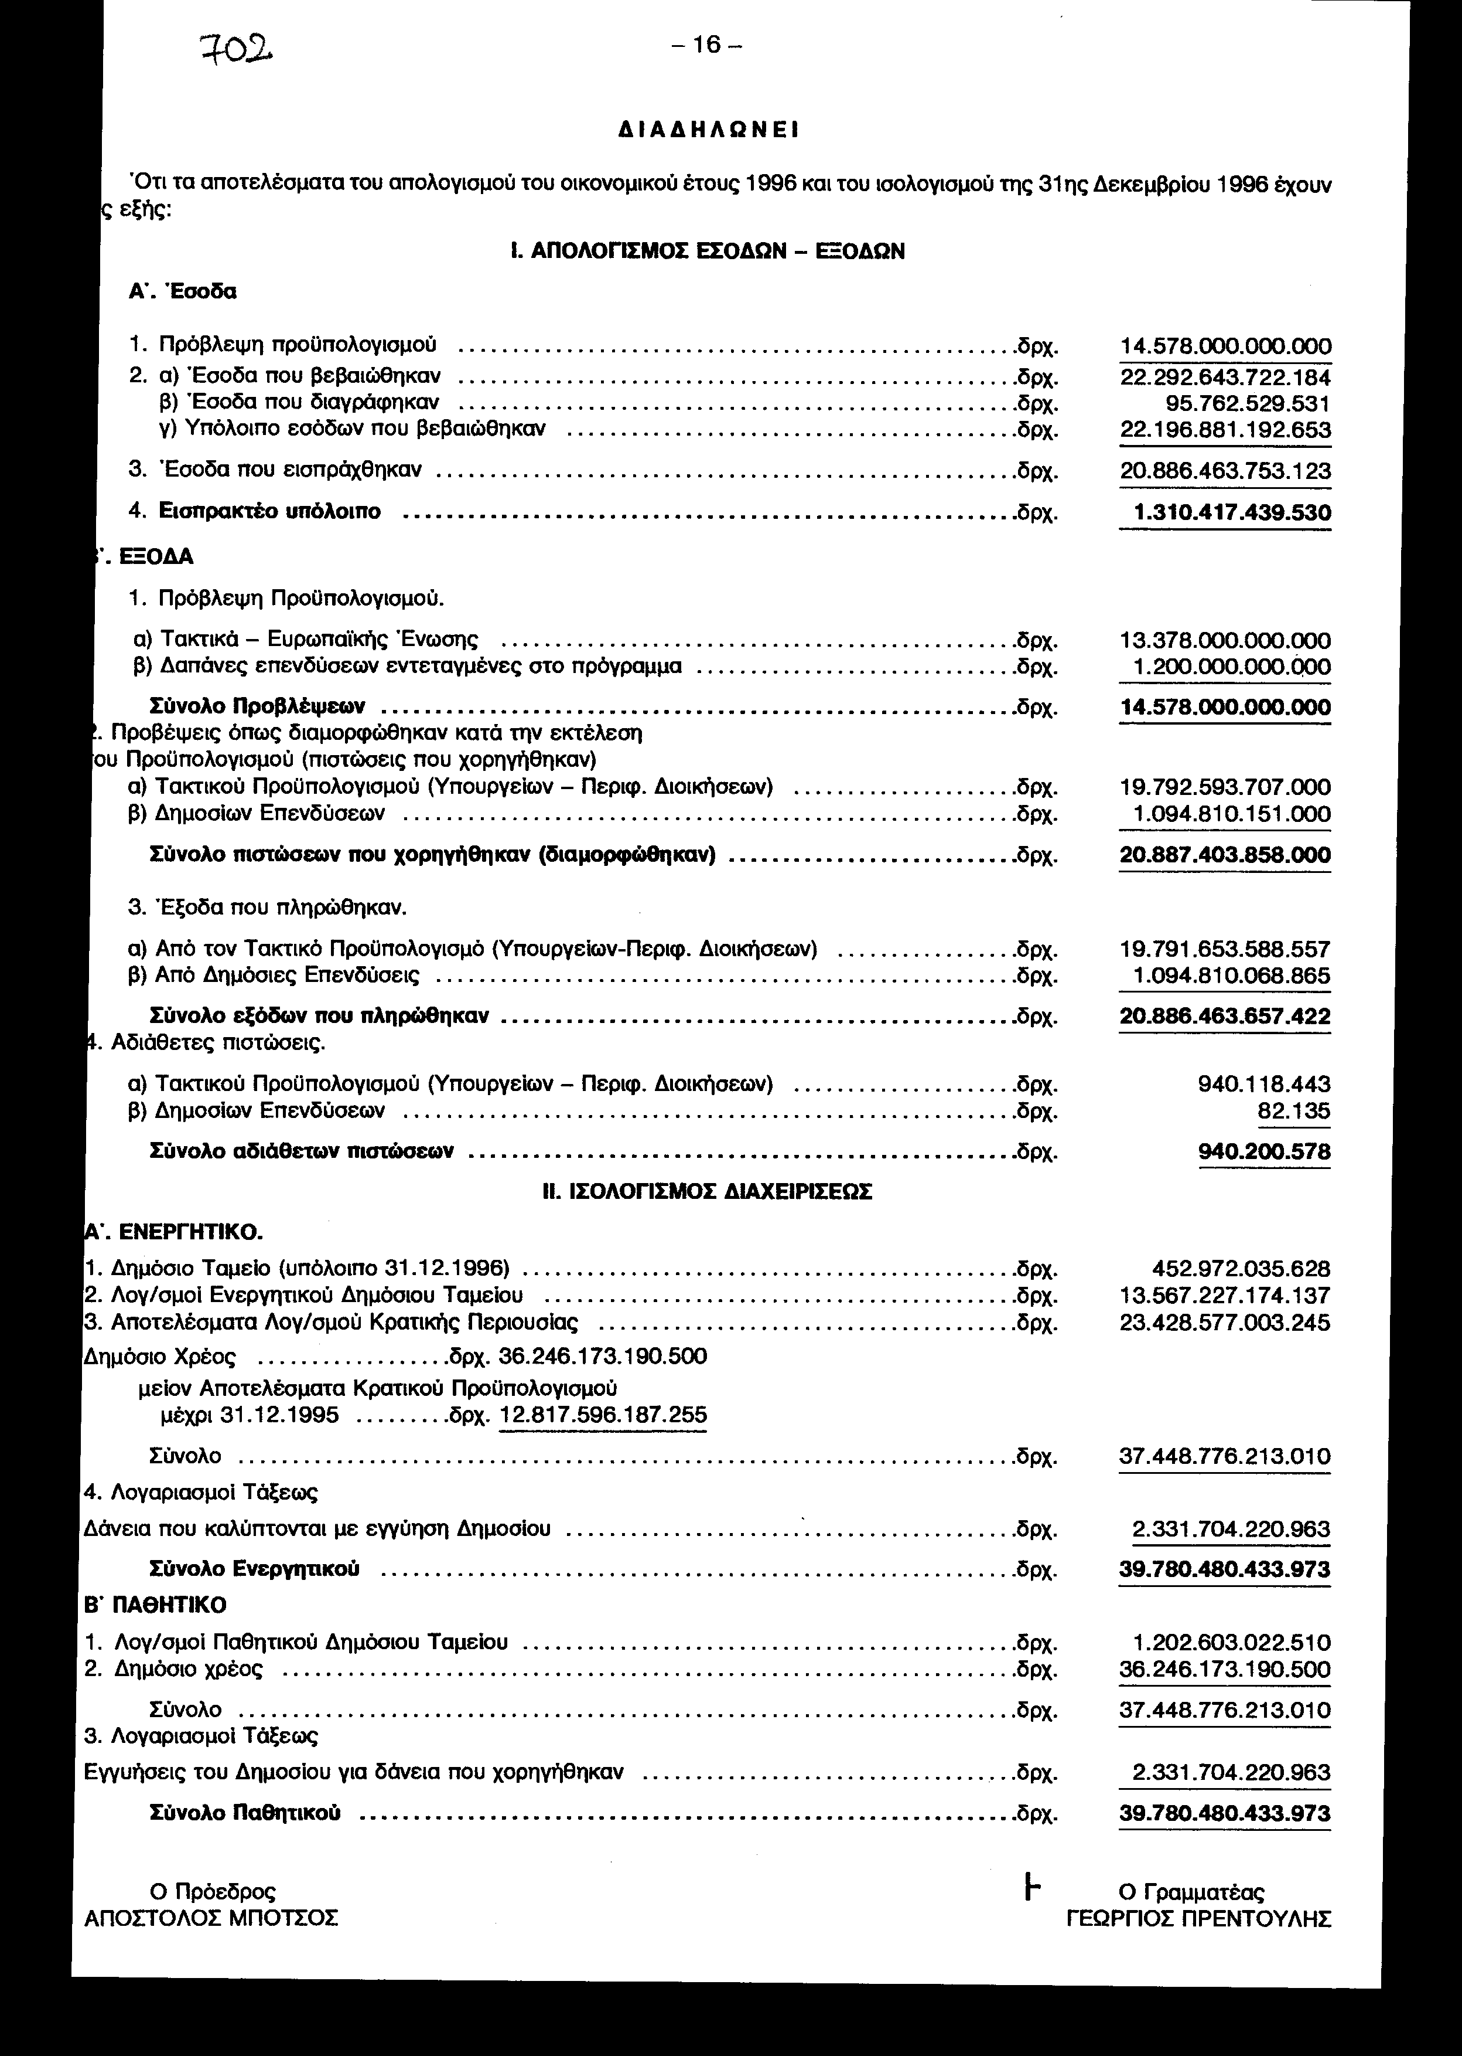
ΕΚΘΕΣΗ
Επί της Διαδηλώσεως του Ελεγκτικού Συνεδρίου για τον Απολογισμό των εσόδων και εξόδων του Κράτους του οικονομικού έτους 1996 και τον Ισολογισμό της 31ης Δεκεμβρίου 1996. ("Άρθρο 76 παράγραφος 2 Ν. 2362/1995).
ΕΙΣΑΓΩΓΗ
Με τον Απολογισμό και τον Ισολογισμό του Κράτους επιτελείται η λογοδοσία της Κυβέρνησης αναφορικά με την εκτέλεση του προϋπολογισμού και κρίνεται κατά πόσο έχουν επαληθευθεί οι προβλέψεις.
Η σπουδαιότητα των πιο πάνω νομοθετημάτων είναι σημαντική και για το λόγο αυτό ο Συνταγματικός Νομοθέτης έχει θεσπίσει ειδικό έλεγχο για τον Απολογισμό και τον Ισολογισμό, αφενός μεν από το Ελεγκτικό Συνέδριο, το οποίο συντάσσει σχετική έκθεση (Διαδήλωση) και αφετέρου από ειδική επιτροπή βουλευτών και κυρώνονται από τη Βουλή, σύμφωνα με όσα ορίζει ο Κανονισμός της.
Πέρα τούτου με τις διατάξεις της παραγρ. 2 του άρθρου 76 του Ν. 2362/1995 «περί Δημοσίου Λογιστικού ελέγχου των δαπανών του Κράτους και άλλες διατάξεις» παρέχεται η ευχέρεια στον Υπουργό Οικονομικών όπως επί της Διαδηλώσεως του Ελεγκτικού Συνεδρίου με έκθεση του να διατυπώνει απόψεις και σχόλια στις παρατηρήσεις του Ελεγκτικού Συνεδρίου. Η έκθεση αυτή συνοδεύει τον Απολογισμό και τον Ισολογισμό του Κράτους μαζί με τη Διαδήλωση προς ενημέρωση της Βουλής.
Το Ελεγκτικό Συνέδριο, στο οποίο είχαν αποσταλεί ο Απολογισμός του οικονομικού έτους 1996 και ο Ισολογισμός του Κράτους της 31.12.1996, μετά την επεξεργασία και τον έλεγχο απέστειλε στο Γενικό Λογιστήριο του Κράτους τη σχετική Διαδήλωση του, της οποίας το περιεχόμενο εμφανίζει την εικόνα της δημοσιονομικής κατάστασης του Κράτους και τις παρατηρήσεις στα ακόλουθα θέματα:
α) Στα βεβαιωθέντα, διαγραφέντα και εισπραχθέντα έσοδα του τακτικού προϋπολογισμού.
β) Στα έξοδα του τακτικού προϋπολογισμού καθώς και του προϋπολογισμού Δημοσίων Επενδύσεων.
γ) Στον έλεγχο της Δημόσιας Διαχείρισης, και
δ) Στον Ισολογισμό.
ΑΠΟΨΕΙΣ ΚΑΙ ΣΧΟΛΙΑ ΕΠΙ ΤΗΣ ΔΙΑΔΗΛΩΣΕΩΣ ΤΟΥ ΕΛΕΓΚΤΙΚΟΥ ΣΥΝΕΔΡΙΟΥ
1. Έσοδα
α) Βεβαιωθέντα
Στον Απολογισμό εμφανίζονται βεβαιωθέντα έσοδα συνολικού ποσού δρχ. 22.292.643.722.184 ενώ προβλέφθηκαν στον Προϋπολογισμό έσοδα 14.578.000.000.000. Η παρατηρούμενη επιπλέον διαφορά βεβαιώσεων έναντι προβλέψεων ποσού δρχ. 7.714.643.722.184 προέρχεται κυρίως από αύξηση:
α) Των πιστωτικών εσόδων από δάνεια εσωτερικού κατά δρχ. 6.683.994.795.754.
β) Των φορολογικών εσόδων κατά δρχ. 567.051.479.532.
γ) Των μη φορολογικών εσόδων κατά δρχ. 576.052.357.484, και
δ) Των πιστωτικών εσόδων από πηγές εξωτερικού κατά δρχ. 71.651.956.611.
Σε ορισμένες κατηγορίες εσόδων παρατηρήθηκε μείωση, η οποία συνολικά ανέρχεται σε δρχ. 184.106.857.197.
Η αύξηση του εσωτερικού δανεισμού έναντι των προβλέψεων οφείλεται, κατά ένα μεγάλο μέρος στο γεγονός ότι τα Έντοκα Γραμμάτια του Ιδιωτικού Τομέα που αποτελούν βραχυπρόθεσμο δανεισμό, ανακυκλώνονται κατά τη διάρκεια του έτους και η ανακύκλωση αυτή δεν εμφανίζεται στις προβλέψεις του Προϋπολογισμού.
β) Εισπραχθέντα
Τα εισπραχθέντα έσοδα του έτους 1996 υπερβαίνουν τον Προϋπολογισμό κατά δρχ. 6.308.463.753.123 (εισπραχθέντα δραχμές 20.886.463.753.123 μείον προϋπολογισθέντα δραχμές 14.578.000.000.000), δηλαδή έχουμε αύξηση κατά ποσοστό 43,3%, η οποία οφείλεται στην αύξηση των εισπράξεων από εσωτερικό δανεισμό και κυρίως από τοποθέτηση Εντόκων Γραμματίων του Ελληνικού Δημοσίου στον Ιδιωτικό Τομέα.
Τα Έντοκα Γραμμάτια και κατά το έτος 1996 αποτέλεσαν μία από τις κύριες πηγές εσόδων του Τακτικού
Προϋπολογισμού, προς κάλυψη των αυξημένων υποχρεώσεων του για την εξόφληση δανείων.
Ειδικότερα, τα έσοδα του Τακτικού Προϋπολογισμού έτους 1996 εκτός των πιστωτικών εσόδων, παρουσίασαν μικρή υστέρηση έναντι των προβλέψεων και ενώ είχε προβλεφθεί ότι θα φτάσουν το ποσό των 7.710.000.000.000 δρχ., εισπράχθηκαν 7.384.110.167.690 δρχ., δηλαδή παρουσίασαν υστέρηση έναντι των αρχικών προβλέψεων κατά ποσό 325.889.832.310 δρχ. Σε σχέση με το έτος 1995 είναι αυξημένα κατά 656.337.502.020 δρχ.
Η μικρή υστέρηση, που παρουσίασαν τα εισπραχθέντα έσοδα έναντι των προϋπολογισθέντων οφείλεται κατά ένα μέρος στους άμεσους και έμμεσους φόρους και κατά το υπόλοιπο στις μειωμένες απολήψεις από τα Ταμεία της Ευρωπαϊκής Ένωσης και στα μη φορολογικά έσοδα.
Άμεσοι φόροι
Τα έσοδα από τους άμεσους φόρους ανήλθαν σε 2.316.116.812.868 δραχμές έναντι προβλέψεων 2.415.000.000.000 δρχ. δηλαδή παρουσίασαν υστέρηση κατά 98.883.187.132 δρχ. ή κατά ποσοστό 4,1%.
Σε σχέση με το 1995 είναι αυξημένα κατά δρχ. 183.456.298.952 ή κατά ποσοστό 8,6%.
Η αύξηση αυτή οφείλεται κυρίως στις ρυθμίσεις που έγιναν για τις ληξιπρόθεσμες οφειλές και τις εκκρεμείς φορολογικές υποθέσεις παρελθόντων οικονομικών ετών.
Έμμεσοι φόροι
Τα έσοδα από τους έμμεσους φόρους ανήλθαν σε 4.249.448.827.239 δρχ. έναντι προβλέψεων 4.409.000.000.000, δηλαδή παρουσίασαν υστέρηση κατά 159.551.172.761 δρχ. ή κατά ποσοστό 3,7% ενώ σε σχέση με το 1995 είναι αυξημένα κατά 465.370.856.713 ή κατά ποσοστό 12,3%.
Η αύξηση αυτή οφείλεται κυρίως στην αύξηση των εσόδων καυσίμων εγχωρίων και Ευρωπαϊκής Ένωσης και από τα τέλη κυκλοφορίας οχημάτων.
Μη φορολογικά έσοδα
Τα μη φορολογικά έσοδα παρουσίασαν μικρή υστέρηση κατά ποσό δρχ. 4.016.698.548 (ήτοι προϋπολογισθέντα δρχ. 684.000.000.000 έναντι εισπραχθέντων δρχ. 679.983.301.452) και κατά ποσοστό 1%.
Εισπρακτέο υπόλοιπο
Από το εισπρακτέο υπόλοιπο δρχ. 1.310.417.439.530 το μεγαλύτερο μέρος δρχ. 742.070.705.917 προέρχεται από φορολογικά έσοδα και ποσό δρχ. 567.973.087.487 προέρχεται από μη φορολογικά έσοδα.
2. Έξοδα
Οι συνολικές δαπάνες του Γενικού Κρατικού Προϋπολογισμού ανήλθαν σε δρχ. 20.886.463.657.422 και οι εισπράξεις, όπως προαναφέρθηκε σε δρχ. 20.886.463.753.123, δηλαδή οι δαπάνες είναι μικρότερες των εσόδων κατά δρχ. 95.701.
α) Έξοδα Τακτικού Προϋπολογισμού
Οι δαπάνες του Τακτικού Προϋπολογισμού (χωρίς τα χρεολύσια) που είχαν προβλεφθεί για το έτος 1996 δεν παρουσίασαν σοβαρές αποκλίσεις από τις δαπάνες που πραγματοποιήθηκαν.
Ο Τακτικός Προϋπολογισμός του 1996 προέβλεπε έξοδα Υπουργείων και Περιφερ. Διοικ. 13.378.000.000.000 δρχ. ενώ στον Απολογισμό διαμορφώθηκαν (πληρωμές) στο συνολικό ποσό των 19.791.653.588.557 δρχ. δηλαδή επιπλέον πραγματοποιήθηκαν έξοδα 6.413.653.588.557 δρχ. τα οποία διατέθηκαν κυρίως για την εξόφληση δανείων (περιλαμβάνονται και τα χρεολύσια). Ειδικότερα:
Δημόσιο Χρέος
Κατά το έτος 1996 πληρώθηκαν για την εξυπηρέτηση του δημοσίου χρέους δρχ. 12.932.082.883.052 (ήτοι ποσοστό 62% επί του συνόλου των εξόδων) και αναλυτικότερα:
1) για τόκους δρχ. 3.463.589.054.917.
2) για χρεολύσια δρχ. 9.353.124.419.516 και
3) για δαπάνες δημοσίου χρέους δρχ. 115.369.408.619.
Επισημαίνεται ότι προμήθειες επί των Εντόκων Γραμματίων καταβάλλονται από το Ελληνικό Δημόσιο.
Επιχορηγήσεις:
Οι δαπάνες για επιχορηγήσεις σε Ασφαλιστικούς Οργανισμούς και Συγκοινωνιακούς Φορείς υπερέβησαν τις προϋπολογισθείσες πιστώσεις και έχουν ως εξής:
Δαπάνες
1) Ασφαλιστικοί Φορείς Προϋπολογισθείσες Πραγματοποιηθείσες
Ο.Γ.Α. 360.200.000.000 382.200.000.000
Ι.Κ.Α. 215.000.000.000 215.317.000.000
Ν.Α.Τ. 89.000.000.000 97.000.000.000
Τ.Ε.Β.Ε. 40.500.000.000 40.500.000.000
Τ.Σ.Α. 3.000.000.000 3.000.000.000
Τ.Α.Ε. 6.700.000.000 6.360.000.000
2) Συγκοινωνιακοί Φορείς:
α) Συγκοινωνιακοί φορείς πρωτεύουσας (Η.Σ.Α.Π., Η.Λ.Π.Α.Π., Ο.Α.Σ.) και Ο.Α.Σ.Θ 60.000.000.000 59.554.070.000
β)Ο.Σ.Ε. 40.000.000.000 40.001.532.065
Η ως άνω υπέρβαση στους Ασφαλιστικούς Φορείς οφείλεται κυρίως στην αύξηση της επιχορήγησης προς τον Ο.Γ.Α. για την αντιμετώπιση των δαπανών των συντάξεων και των νοσηλειών των αγροτών.
Μισθοί και Συντάξεις
Για μισθούς και συντάξεις πληρώθηκαν για το έτος 1996 δρχ. 2.917.370.000, ενώ είχαν προϋπολογισθεί δρχ. 2.791.343.000.000.
Οι πιο πάνω δαπάνες αυξήθηκαν έναντι των προβλέψεων κατά ποσό δρχ. 126.027.000.000.
Η αύξηση αυτή οφείλεται κυρίως στην αύξηση του αριθμού των Εκπαιδευτικών που διορίστηκαν το 1996, στην επαναπρόσληψη απολυθέντων υπαλλήλων και στη μονιμοποίηση συμβασιούχων σύμφωνα με τις διατάξεις του Ν. 2190/1994.
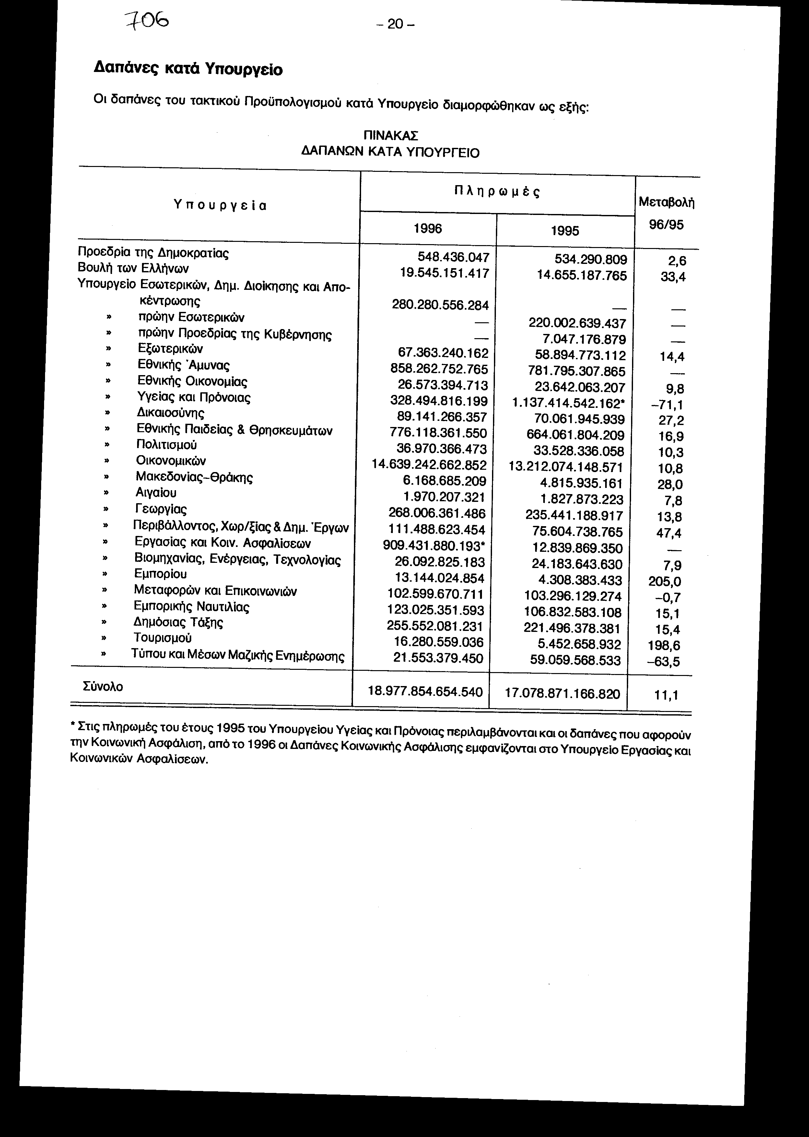
Οι δαπάνες του Υπουργείου Εσωτερικών, Δημόσιας Διοίκησης και Αποκέντρωσης είναι αυξημένες έναντι του 1995. Η αύξηση αυτή οφείλεται στις δαπάνες προπαρασκευής και διενέργειας των εκλογών της 22ας Σεπτεμβρίου 1996.
Οι δαπάνες των Υπουργείων Υγείας - Πρόνοιας και Εργασίας και Κοινωνικών Ασφαλίσεων αυξήθηκαν για το 1996. Η αύξηση αυτή οφείλεται κυρίως στις δαπάνες νοσηλειών, στα προνοιακά επιδόματα, τη χορήγηση ειδικού επιδόματος ευθύνης - απόδοσης (35.000 δρχ.), την καταβολή της β' δόσης των αναδρομικών της ειδικής αποζημίωσης πρόσθετης εργασίας (18.000 δρχ.) και λοιπά.
Η αύξηση των δαπανών του Υπουργείου Εθνικής Παιδείας και θρησκευμάτων οφείλεται στην καταβολή αναδρομικά του επιδόματος των 18.000 δρχ., την αύξηση του επιδόματος βιβλιοθήκης, στις πρόσθετες επιχορηγήσεις προς τα Α.Ε.Ι. και Τ.Ε.Ι., στις δαπάνες μεταφοράς μαθητών κ.λπ.
Οι δαπάνες του Υπουργείου Γεωργίας αυξήθηκαν σε σχέση με το 1995. Η αύξηση αυτή οφείλεται κυρίως στην αποζημίωση λόγω ζημιών, στις συντάξεις αγροτών, στην κάλυψη ελλειμμάτων διαχείρισης λιπασμάτων, στην κάλυψη ελλείμματος ειδικού λογαριασμού εγγυήσεων Γεωργικών Προϊόντων, στις επιδοτήσεις επιτοκίων αγροτικών στεγαστικών δανείων και επιδοτήσεις επιτοκίων χορηγήσεων Α.Τ.Ε. και λοιπά.
Οι δαπάνες του Υπουργείου Μακεδονίας - Θράκης αυξήθηκαν το 1996 έναντι του 1995. Η αύξηση αυτή οφείλεται στις λειτουργικές δαπάνες του Οργανισμού «Πολιτιστική Πρωτεύουσα της Ευρώπης - Θεσσαλονίκης 1997», καθώς και για την εκτέλεση έργων στο αεροδρόμιο «Μακεδονία».
Οι δαπάνες του Υπουργείου Δημόσιας Τάξης αυξήθηκαν το 1996 έναντι του 1995.
Η αύξηση αυτή οφείλεται στη χορήγηση ειδικού επιδόματος ετοιμότητος στο αστυνομικό και πυροσβεστικό προσωπικό, καθώς και στη χορήγηση εκλογικής αποζημίωσης στο προσωπικό του Υπουργείου για την απασχόληση του κατά τις διενεργηθείσες εκλογές.
Οι δαπάνες του Υπουργείου Δικαιοσύνης αυξήθηκαν το 1996 έναντι του 1995.
Η αύξηση αυτή οφείλεται κυρίως στην καταβολή αναδρομικά αποδοχών στους δικαστικούς λειτουργούς, οι οποίες προέκυψαν από δικαστικές αποφάσεις.
Δαπάνες Περιφερειακών Διοικήσεων Νομών
Οι δαπάνες των Περιφερειακών Διοικήσεων ανήλθαν σε δρχ. 813.798.934.017 έναντι δρχ. 680.810.781.604 το έτος 1995.
Οι πιστώσεις που εγράφησαν στους προϋπολογισμούς των Περιφερειακών Διοικήσεων των Νομών, σκοπό έχουν την κάλυψη των αναγκών των υπηρεσιών Περιφερειακής Διοίκησης που παρέμεινε στην Κεντρική Διοίκηση, καθώς και την επιχορήγηση των Νομαρχιακών Αυτοδιοικήσεων, για την άσκηση των κρατικών αρμοδιοτήτων που μεταφέρθηκαν σε αυτές.
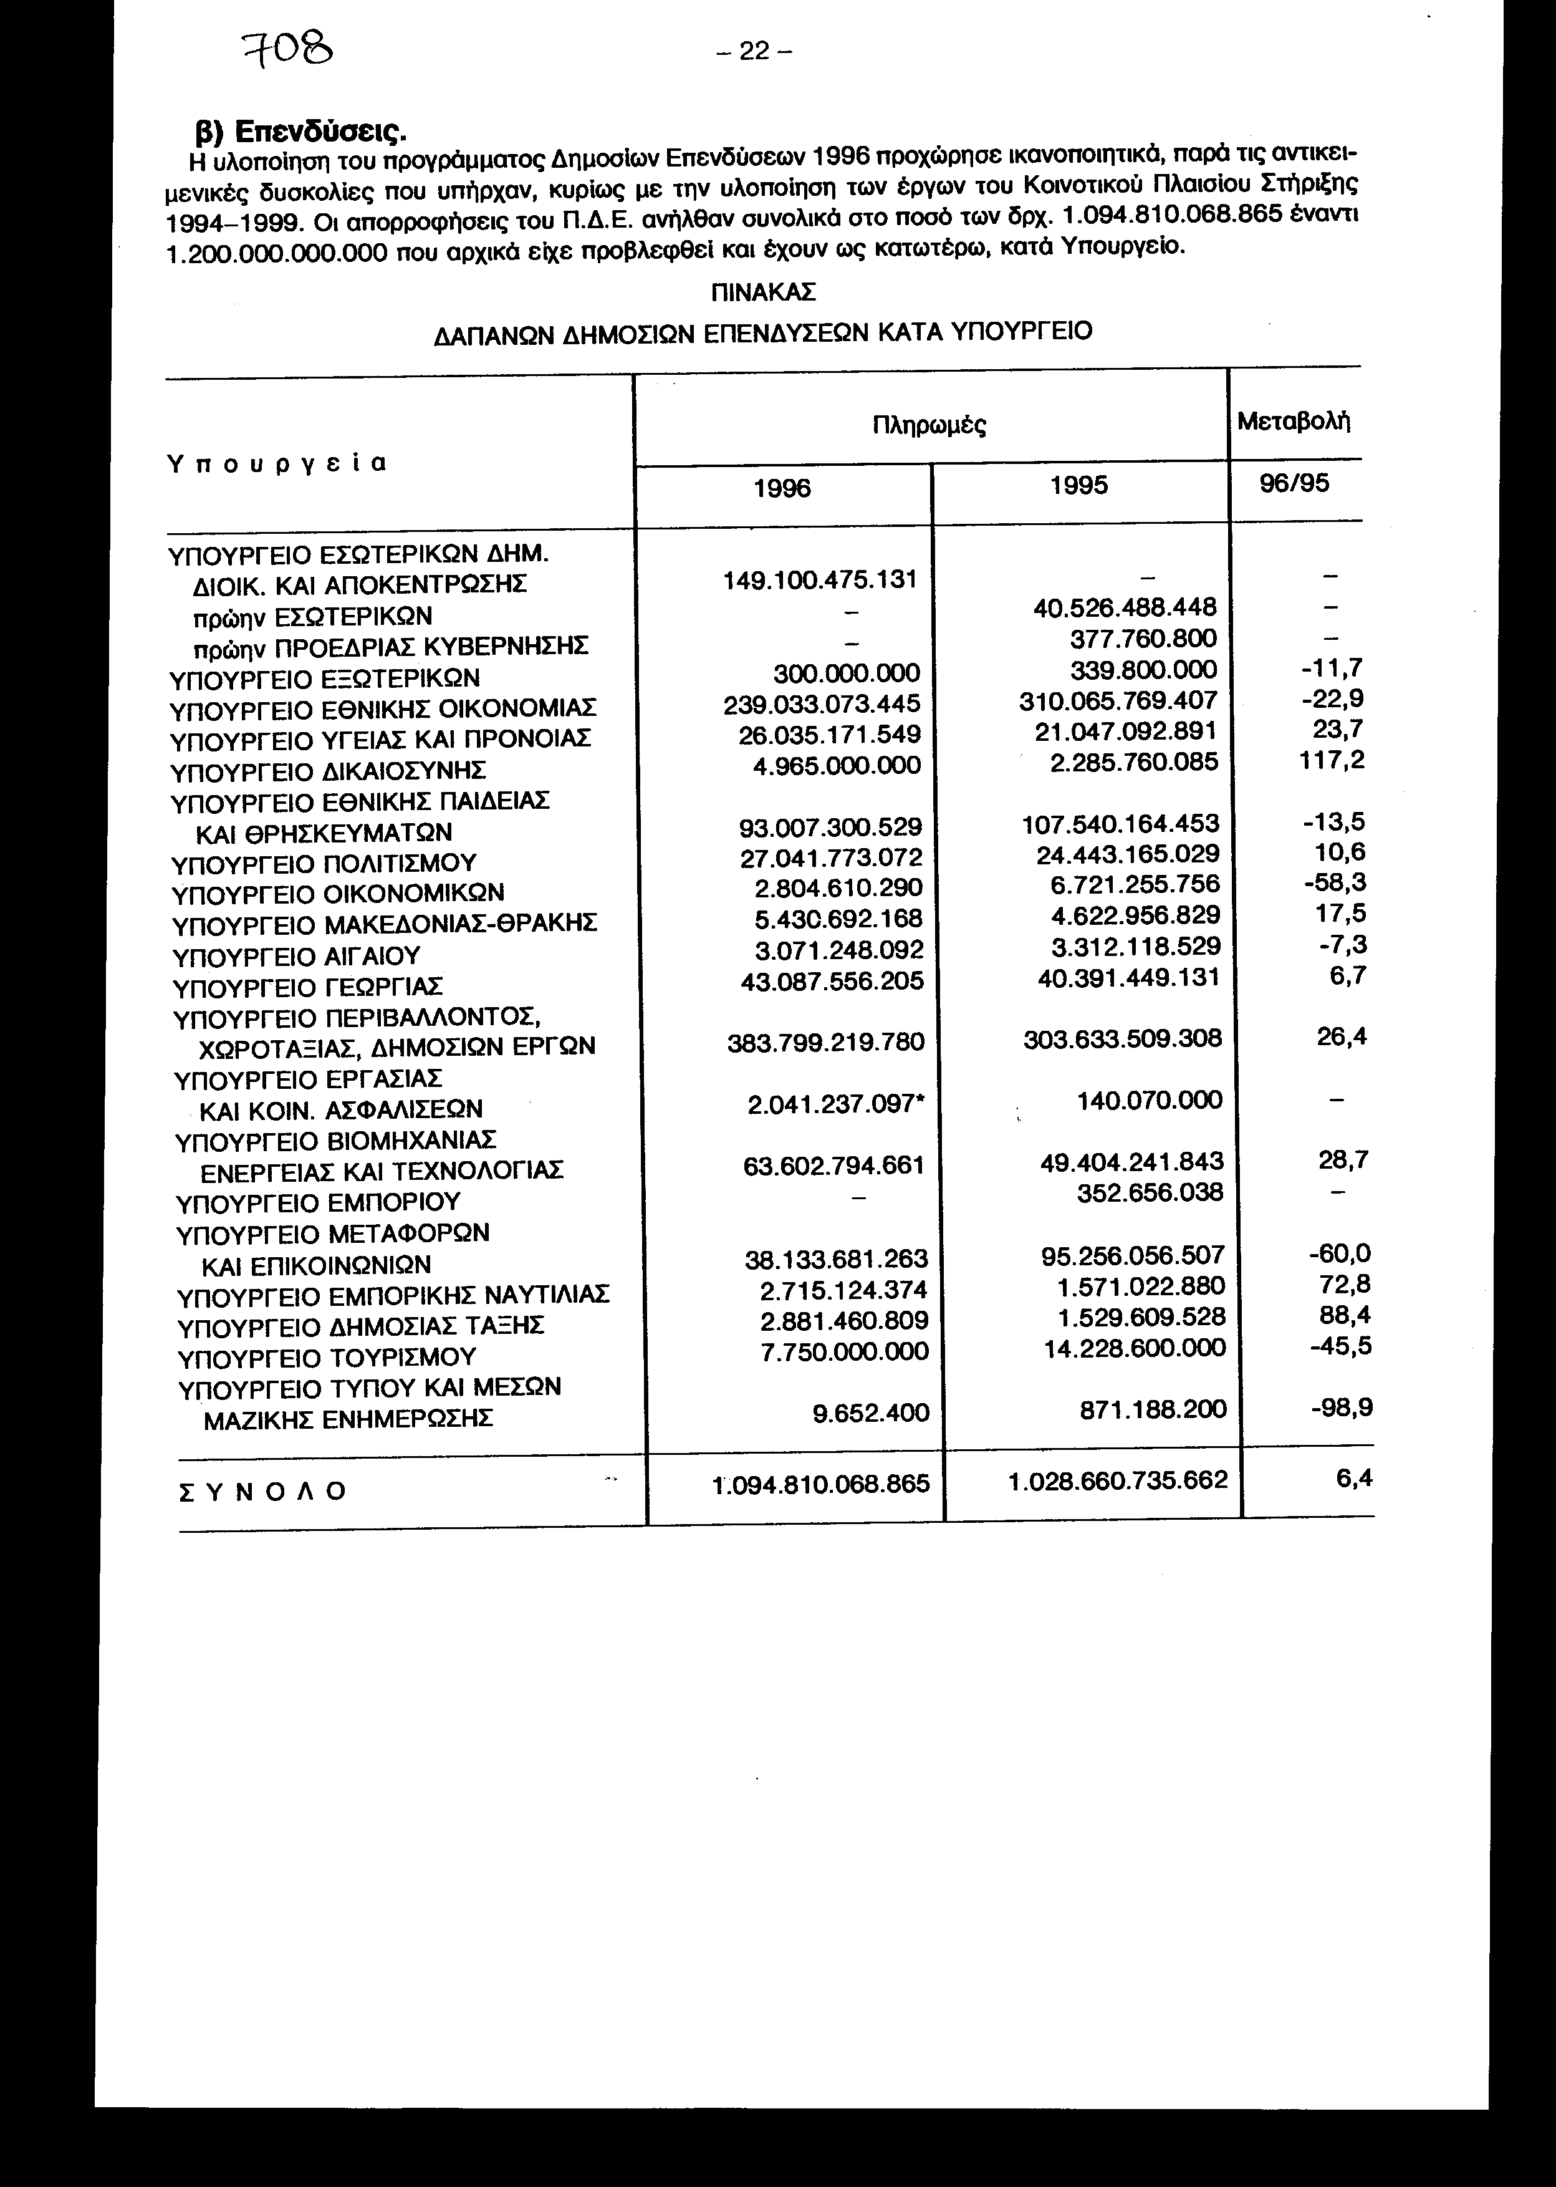
- Από τα στοιχεία του ανωτέρω πίνακα φαίνεται η υψηλή συμμετοχή των Υπουργείων Εσωτερικών Δημόσιας Διοίκησης και Αποκέντρωσης, Εθνικής Οικονομίας, Εθνικής Παιδείας και θρησκευμάτων και Υ.ΠΕ.ΧΩ.ΔΕ. Τα Υπουργεία αυτά απορροφούν ποσοστό 79% περίπου του συνόλου των δαπανών. Επισημαίνεται ότι η υψηλή συμμετοχή του Υπουργείου Εθνικής Οικονομίας οφείλεται στις δαπάνες των Νομαρχιακών έργων και στις επιχορηγήσεις των Ιδιωτικών Επενδύσεων μέσω των αναπτυξιακών νόμων, που βαρύνουν τον προϋπολογισμό του.
Όσον αφορά τις μεταβολές σε σχέση με το 1995, χαρακτηριστική είναι η αύξηση της συμμετοχής του Υπουργείου Εργασίας και Κοινωνικών Ασφαλίσεων, λόγω προώθησης των προγραμμάτων καταπολέμησης ανεργίας και κατάρτισης των εργαζομένων, του Υπουργείου Εμπορικής Ναυτιλίας, που αφορά την προώθηση των προμηθειών και της οργάνωσης των υπηρεσιών του για την προστασία των θαλασσών και τη δίωξη του λαθρεμπορίου, του Υπουργείου Δημόσιας Τάξης, που αφορά τον εκσυγχρονισμό της Πυροσβεστικής Υπηρεσίας (προμήθειες, οργάνωση) και του Υπουργείου Δικαιοσύνης για τη στέγαση των Διοικητικών Δικαστηρίων Αθήνας.
3. Έλεγχος της Δημοσίας Διαχείρισης.
Οι Δ.Ο.Υ., παρά το μεγάλο όγκο εργασίας τους, έχουν ανταποκριθεί σε ικανοποιητικό βαθμό στις υποχρεώσεις τους για αποστολή στοιχείων, έλεγχο κ.λ.π. που απορρέουν από το υφιστάμενο νομοθετικό πλαίσιο, εκτός από ορισμένες Δ.Ο.Υ., κυρίως παραμεθόριων περιοχών, που καθυστέρησαν την αποστολή των σχετικών στοιχείων για λόγους που έχουν σχέση με την στελέχωση τους.
Με την υλοποίηση του Ολοκληρωμένου Πληροφοριακού Συστήματος φορολογίας (ΤΑΧΙ3) το οποίο προχωρεί ικανοποιητικά, όλες οι Δ.Ο.Υ. και οι Κεντρικές Υπηρεσίες θα συνδεθούν με ηλεκτρονικούς υπολογιστές και κατά ενιαίο τρόπο και έτσι οι πληροφορίες και τα στοιχεία θα φτάνουν χωρίς καθυστερήσεις σε όλες τις ενδιαφερόμενες Υπηρεσίες και θα ελαχιστοποιηθεί η χρονική καθυστέρηση που μεσολαβεί μεταξύ της πραγματοποίησης ενός γεγονότος και της αντίστοιχης ενημέρωσης των Κεντρικών Υπηρεσιών του Υπουργείου.
Παράλληλα με τα ανωτέρω προχωρεί ικανοποιητικά η υλοποίηση Πληροφοριακού Συστήματος θησαυροφυλακίου - Προϋπολογισμού του οποίου σκοπός είναι η δημιουργία ενός ολοκληρωμένου πληροφοριακού, συστήματος για την ταμειακή διαχείριση του Κράτους που θα επεξεργάζεται και θα συντονίζει τη συλλογή των κρατικών εσόδων, όλες τις φάσεις της διαδικασίας των δαπανών καθώς και την τήρηση της λογιστικής αυτών των πράξεων.
Επίσης με το Ν. 2362/1995 καθιερώθηκε ένα αυστηρότερο αλλά και περισσότερο ευέλικτο Δημόσιο Λογιστικό για να καλύψει τις σύγχρονες εξελίξεις στη δημοσιονομική πραγματικότητα της χώρας. Ο Νόμος αυτός εμπλουτίστηκε με μια σειρά θεσμικού χαρακτήρα διατάξεων που αποσκοπούν: α) στην εδραίωση της διαφάνειας στην διαχείριση του δημοσίου χρήματος και στην περιφρούρηση της δημόσιας περιουσίας, β) στην υποχρέωση των αρμόδιων Υπηρεσιών του Υπουργείου Οικονομικών να συντάσσουν εκθέσεις για την πορεία των εσόδων και των δαπανών, γ) στην καλλιέργεια και εμπέδωση φορολογικής συνείδησης των πολιτών και δ) στην καλύτερη κατανομή των πιστώσεων του Προϋπολογισμού στους φορείς ανάλογα με τις υπάρχουσες πραγματικές ανάγκες.
4. Ισολογισμός α) Αντίτιμα
Ο λογαριασμός Δημόσιο Ταμείο αναλύεται στον Ισολογισμό σε μετρητά δρχ. 12.730.923.169 και σε αντίτιμα δρχ. 440.241.112.459.
Τα αντίτιμα αφορούν πληρωμές που έγιναν από τις Δ.Ο.Υ. και δεν τακτοποιήθηκαν με την έκδοση συμψηφιστικών χρηματικών ενταλμάτων.
Τα ατακτοποίητα αντίτιμα κατά την 31.12.1996 ανήλθαν στο ποσό των δρχ. 440.241.112.459, έναντι ατακτοποίητων αντίτιμων την 31.12.1995 δρχ. 358.631.010.429. Η κατά δρχ. 81.610.102.030 αύξηση των ατακτοποίητων αντιτίμων οφείλεται στις εξής κατηγορίες αντιτίμων όπως αναλυτικά εμφανίζονται στον παρακάτω πίνακα.
ΠΙΝΑΚΑΣ ΑΝΤΙΤΙΜΩΝ ΚΑΤΑ ΚΑΤΗΓΟΡΙΕΣ ΔΑΠΑΝΩΝ
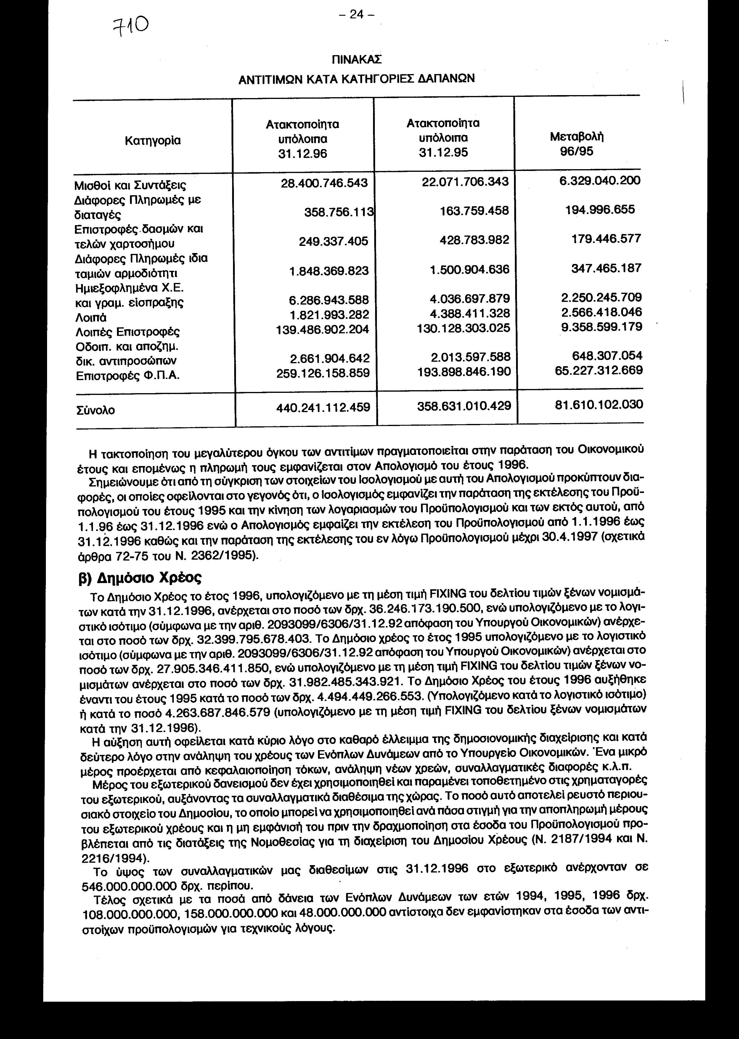
Η τακτοποίηση του μεγαλύτερου όγκου των αντιτίμων πραγματοποιείται στην παράταση του Οικονομικού έτους και επομένως η πληρωμή τους εμφανίζεται στον Απολογισμό του έτους 1996.
Σημειώνουμε ότι από τη σύγκριση των στοιχείων του Ισολογισμού με αυτή του Απολογισμού προκύπτουν διαφορές, οι οποίες οφείλονται στο γεγονός ότι, ο Ισολογισμός εμφανίζει την παράταση της εκτέλεσης του Προϋπολογισμού του έτους 1995 και την κίνηση των λογαριασμών του Προϋπολογισμού και των εκτός αυτού, από 1.1.96 έως 31.12.1996 ενώ ο Απολογισμός εμφανίζει την εκτέλεση του Προϋπολογισμού από 1.1.1996 έως 31.12.1996 καθώς και την παράταση της εκτέλεσης του εν λόγω Προϋπολογισμού μέχρι 30.4.1997 (σχετικά άρθρα 72-75 του Ν. 2362/1995).
β) Δημόσιο Χρέος
Το Δημόσιο Χρέος το έτος 1996, υπολογιζόμενο με τη μέση τιμή FIXING του δελτίου τιμών ξένων νομισμάτων κατά την 31.12.1996, ανέρχεται στο ποσό των δρχ. 36.246.173.190.500, ενώ υπολογιζόμενο με το λογιστικό ισότιμο (σύμφωνα με την αριθ. 2093099/6306/31.12.92 απόφαση του Υπουργού Οικονομικών) ανέρχεται στο ποσό των δρχ. 32.399.795.678.403. Το Δημόσιο χρέος το έτος 1995 υπολογιζόμενο με το λογιστικό ισότιμο (σύμφωνα με την αριθ. 2093099/6306/31.12.92 απόφαση του Υπουργού Οικονομικών) ανέρχεται στο ποσό των δρχ. 27.905.346.411.850, ενώ υπολογιζόμενο με τη μέση τιμή FIXING του δελτίου τιμών ξένων νομισμάτων ανέρχεται στο ποσό των δρχ. 31.982.485.343.921. Το Δημόσιο Χρέος του έτους 1996 αυξήθηκε έναντι του έτους 1995 κατά το ποσό των δρχ. 4.494.449.266.553. (Υπολογιζόμενο κατά το λογιστικό ισότιμο) ή κατά το ποσό 4.263.687.846.579 (υπολογιζόμενο με τη μέση τιμή FIXING του δελτίου ξένων νομισμάτων κατά την 31.12.1996).
Η αύξηση αυτή οφείλεται κατά κύριο λόγο στο καθαρό έλλειμμα της δημοσιονομικής διαχείρισης και κατά δεύτερο λόγο στην ανάληψη του χρέους των Ενόπλων Δυνάμεων από το Υπουργείο Οικονομικών. Ένα μικρό μέρος προέρχεται από κεφαλαιοποίηση τόκων, ανάληψη νέων χρεών, συναλλαγματικές διαφορές κ.λ.π.
Μέρος του εξωτερικού δανεισμού δεν έχει χρησιμοποιηθεί και παραμένει τοποθετημένο στις χρηματαγορές του εξωτερικού, αυξάνοντας τα συναλλαγματικά διαθέσιμα της χώρας. Το ποσό αυτό αποτελεί ρευστό περιουσιακό στοιχείο του Δημοσίου, το οποίο μπορεί να χρησιμοποιηθεί ανά πάσα στιγμή για την αποπληρωμή μέρους του εξωτερικού χρέους και η μη εμφάνιση του πριν την δραχμοποίηση στα έσοδα του Προϋπολογισμού προβλέπεται από τις διατάξεις της Νομοθεσίας για τη διαχείριση του Δημοσίου Χρέους (Ν. 2187/1994 και Ν. 2216/1994).
Το ύψος των συναλλαγματικών μας διαθεσίμων στις 31.12.1996 στο εξωτερικό ανέρχονταν σε 546.000.000.000 δρχ. περίπου.
Τέλος σχετικά με τα ποσά από δάνεια των Ενόπλων Δυνάμεων των ετών 1994, 1995, 1996 δρχ. 108.000.000.000,158.000.000.000 και 48.000.000.000 αντίστοιχα δεν εμφανίστηκαν στα έσοδα των αντιστοίχων προϋπολογισμών για τεχνικούς λόγους.
γ) Εγγυήσεις
Οι εγγυήσεις παρέχονται με αποφάσεις του Υπουργού Οικονομικών σε Πιστωτικά Ιδρύματα του εσωτερικού και εξωτερικού για τη χορήγηση δανείων ή πιστώσεων σε διάφορους φορείς του Δημοσίου και Ιδιωτικού Τομέα. Η παρεχόμενη από το κράτος εγγύηση ενεργεί ως μέσο δημοσιονομικής πολιτικής για την υλοποίηση οικονομικών και κοινωνικών προγραμμάτων.
Οι εγγυήσεις του Δημοσίου του έτους 1996 έναντι του έτους 1995 αυξήθηκαν κατά δρχ. 46.104.104.129 (υπόλοιπο 31.12.1996 δρχ. 2.331.704.220.963 μείον υπόλοιπο 31.12.1995 δρχ. 2.285.600.116.834.
Τα δάνεια που καλύφθηκαν με την εγγύηση του Ελληνικού Δημοσίου για το έτος 1996 χορηγήθηκαν για:
- την πραγματοποίηση επενδύσεων από τις κρατικές ή ιδιωτικές επιχειρήσεις (ΔΕΗ, ΟΤΕ, ΟΑ. ΕΑΒ, Βιοτεχνικές και Ξενοδοχειακές Επιχειρήσεις κ.λπ.),
- την αντιμετώπιση ταμειακών αναγκών κυρίως των δημόσιων επιχειρήσεων και οργανισμών,
- την εξόφληση ληξιπρόθεμσων υποχρεώσεων από προηγούμενα δάνεια ΔΕΚΟ,
- την αποκατάσταση ζημιών στην περιουσία των αγροτών και των κατοίκων αστικών περιοχών από διάφορες θεομηνίες (σεισμούς, πλημμύρες κ.λ,π.) καθώς και για την αντιμετώπιση των προβλημάτων που δημιουργήθηκαν λόγω καταστροφής της παραγωγής αγροτών από δυσμενείς καιρικές συνθήκες και
- για τη ρύθμιση οφειλών από προηγούμενα δάνεια επιχειρήσεων που επλήγησαν από θεομηνίες ή άλλα έκτακτα γεγονότα και άλλες σοβαρές οικονομικές διαταραχές.
Σε πολλές περιπτώσεις, οι εγγυήσεις που παρέχονται για δανεισμό ΔΕΚΟ καταπίπτουν με αποτέλεσμα το Δημόσιο να ευθύνεται ως πρωτοφειλέτης. Με αυτό το τρόπο αυξάνονται τα ελλείμματα και το Δημόσιο Χρέος.
Η προσπάθεια για την εξυγίανση του όλου συστήματος παροχής των εγγυήσεων του Δημοσίου, στα πλαίσια του Ν. 2322/95 θα συνεχισθεί και στο επόμενο έτος για να καταστεί ο θεσμός περισσότερο αποτελεσματικός με παράλληλη μείωση του συνεπαγόμενου κόστους για το Δημόσιο.
5. Τελικές Παρατηρήσεις
Το Υπουργείο Οικονομικών καταβάλλει προσπάθεια για την επίτευξη των στόχων του Κρατικού Προϋπολογισμού η οποία ενισχύεται από τις οργανωτικές αλλαγές που επήλθαν στο Υπουργείο Οικονομικών και οι οποίες συνίστανται:
α) στη σύσταση συστήματος κλάδου Οικονομικών Επιθεωρητών του Κράτους, προκειμένου να υπάρξει σύγχρονος και αποτελεσματικός έλεγχος των δημοσίων διαχειρίσεων,
β) στην ίδρυση Ελεγκτικών Κέντρων για την ουσιαστικότερη άσκηση του τακτικού και του προσωρινού φορολογικού ελέγχου, ανάλογα με τη σπουδαιότητα των ελεγχομένων φορολογικών υποθέσεων (Π.Δ. 167/96),
γ) στην ίδρυση Σώματος Δίωξης Οικονομικού Εγκλήματος για την αντιμετώπιση του οικονομικού εγκλήματος (Π.Δ. 218/1996),
δ) στην ίδρυση Σχολής εκπαίδευσης και επιμόρφωσης με στόχο την ποιοτική αναβάθμιση των υπαλλήλων του Υπουργείου Οικονομικών,
ε) στην ίδρυση Μονάδας Επιστημονικής Ανάλυσης και τεκμηρίωσης, έργο της οποίας είναι η παρακολούθηση των δημοσιονομικών εξελίξεων στην Ελλάδα και την αλλοδαπή, η εκπόνηση επιστημονικών συγκριτικών μελετών στη φορολογία, στο σύστημα διαχείρισης δαπανών κ.λ.π., η τεχνοκρατική υποστήριξη της πολιτικής ηγεσίας και του Συμβουλίου Δημοσιονομικών Μελετών καθώς και η διασφάλιση της αναγκαίας συνέχειας και συνέπειας στην εφαρμοζόμενη κάθε φορά δημοσιονομική πολιτική και
στ) στη σύσταση Υπηρεσίας θησαυροφυλακίου με αντικείμενο τον χρηματοδοτικό προγραμματισμό των Κυβερνητικών λειτουργιών, τον οικονομικό σχεδιασμό, τη διαχείριση των διαθεσίμων του Κράτους και του Δημοσίου Χρέους και τις κρατικές συναλλαγές στις αγορές χρήματος εσωτερικού και εξωτερικού κ.λ.π. (Π.Δ. 85/ 1996).
Αθήνα, Νοέμβριος 1997 Ο Υπουργός Εθνικής Οικονομίας και Οικονομικών
ΓΙΑΝΝΟΣ ΠΑΠΑΝΤΩΝΙΟΥ

